**ТЕХНОЛОГИЧНО УЧИЛИЩЕ ЕЛЕКТРОННИ СИСТЕМИ**

**към ТЕХНИЧЕСКИ УНИВЕРСИТЕТ - СОФИЯ**

**ДИПЛОМНА РАБОТА**

Тема: Смартфон приложение за решаване на стереометрични задачи във виртуална реалност

Дипломант: Научен ръководител:

*Владимир Владинов Александър Ангелов*

СОФИЯ

2019

**У В О Д**

“Axyno” представлява смартфон приложение, предназначено за решаване на математически задачи, включващи стереометрия в тях. Целта е да се използват възможностите на мобилното устройство за симулация на виртуална заобикаляща среда, чрез която чертаенето и решаването на подобен тип задачи да могат да се пренесат в триизмерното пространство.

Проблемът, който приложението решава е невъзможността да се визуализира триизмерно тяло върху двуизмерна равнина достатъчно ясно, например чертеж върху лист хартия. Независимо чрез каква проекция представяме триизмерния образ винаги компенсираме определен аспект, което понякога прави пространственото възприемане на чертежа доста трудоемка задача.

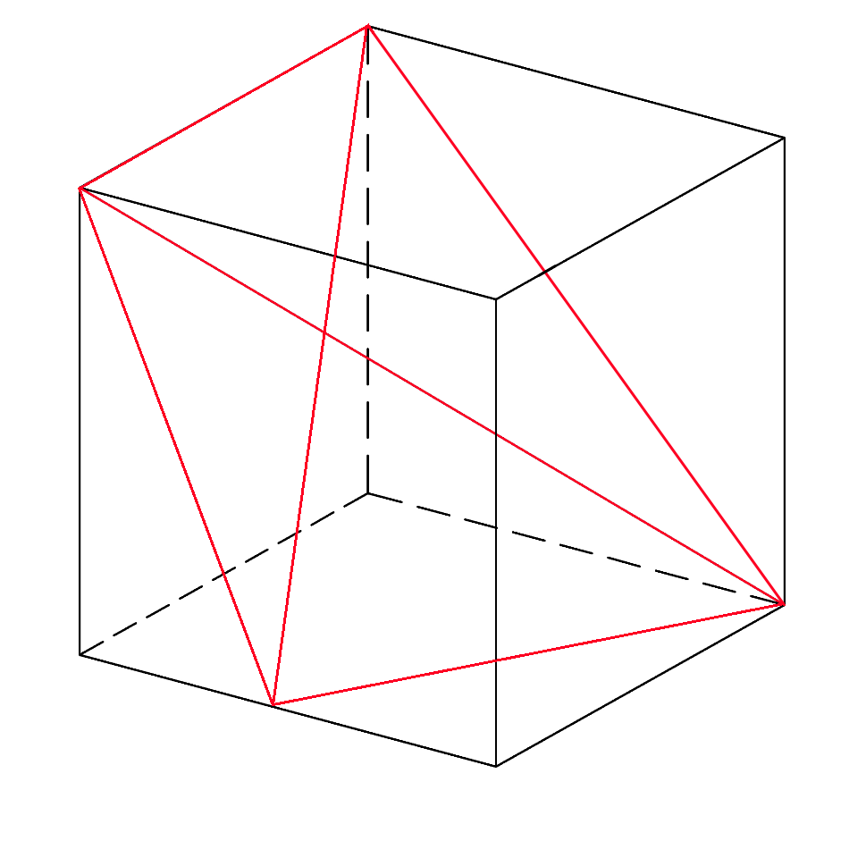**Пример:** В следния чертеж на вписана пирамида в куб, независимо от проекцията са нужни поне няколко секунди фокусиране и пространствено визуализиране, докато успеем да си представим изкривената форма на пирамидата.

**C1**

*Фиг 0.1 Чертеж в ортографска проекция*

**C**

**А**

**B**

**D1**

**C1**

**D**

**А1**

**B1**

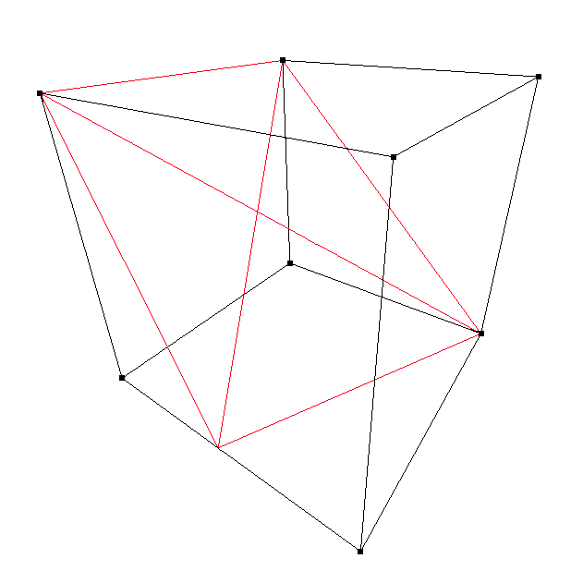

*Фиг 0.2 Чертеж в перспективна проекция[1]*

**B**

**D1**

**B1**

**А1**

**D**

**C**

**А**

“Axyno” е единственото приложение към момента на пазара, което представлява опростен редактор на триизмерни чертежи, създаден специално за използване със смартфон във виртуална среда. Приложението може да бъде използвано в училища и университети за елиминиране на проблемите при начертаването на една задача и акцентиране върху самата логическа последователност за решаването ѝ.

Работата с приложението става посредством отделен headset, предназначен за смартфони, като за целите на разработката беше използван Google Cardboard.

**П Ъ Р В А Г Л А В А:**

**Методи и технологии за реализиране на мобилни приложения**

1. **Основни принципи, технологии и развойни среди, използвани при реализацията**
   1. **Технологии**
      1. **Unity Engine**

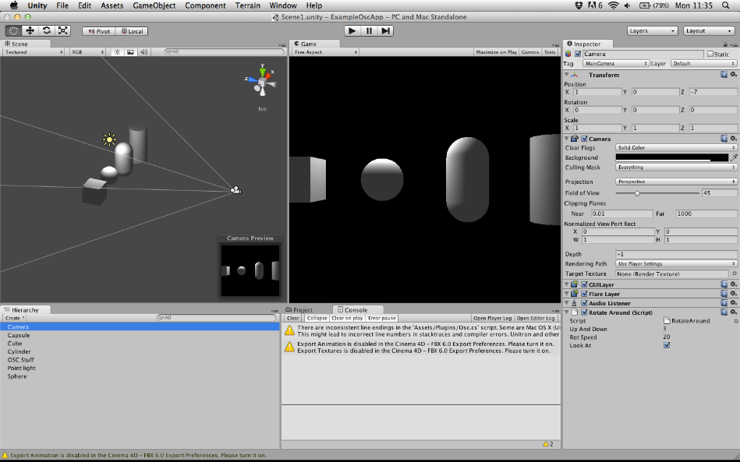

*Фиг 1.1 Unity лого*

*Фиг 1.2 Потребителския интерфейс на Unity*

Unity („Юнити“)[2] представлява широко-разпространен общодостъпен междуплатформен игрови двигател („гейм енджин“/„game engine“), използван за разработката на видеоигри, приложения, симулации, анимации и архитектурни дизайни. Чрез него могат да се създават 2D и 3D приложения, а крайния продукт може да бъде експортиран за някоя от 27-те различни поддържани платформи. Програмният език е C#, а за целите на разработка на смартфон приложение Unity поддържа следните графични библиотеки: Vulkan за Android, Metal за iOS и OpenGL ES за двете.

Реализацията чрез Unity има своите предимства и недостатъци, като сред главните предимства са:

* Опростен и удобен потребителски интерфейс за работа с триизмерни обекти както и възможност за тестване във всеки един момент;
* Приложението се оптимизира спрямо платформата от самия енджин;
* Графиките са приспособими за всеки екран и устройство без никаква деформация или компромис с качеството;
* Изключително лесна интеграция/вграждане на поддръжка за виртуална реалност.

В Unity поведението на определен игрален обект се управлява от закачени за него „компоненти“. Въпреки че има широк набор от вече готови такива може да е необходимо по-персонализирано управление. В такива случаи може да бъде създаден допълнителен собствен компонент с помощта на външен скрипт. Скриптът бива изпълнен от съответния интерпретатор, който го превежда от символен на машинен език, пропускайки стъпката по генериране на бинарен файл, както правят например компилаторите.

Unity върши трудната работа по процеси като рендериране и оптимизиране, държейки ги далече от програмиста. По този начин вниманието и усилията му са насочени към бизнес логиката и естетическия вид на приложението.

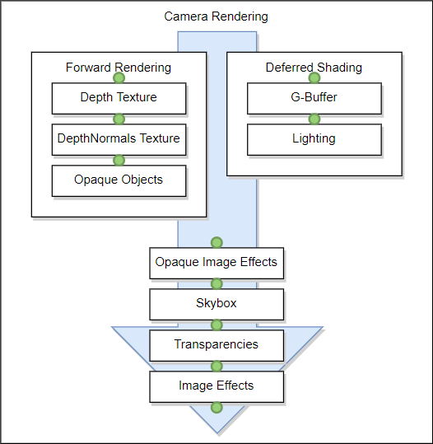

*Фиг 1.3 Процеса по рендериране на сцена в Unity[3]*

* + 1. **C#**



*Фиг 1.4 C# лого*

C# или C Sharp („Си Шарп“) е обектно-ориентиран език за програмиране, разработен от Microsoft, като част от софтуерната платформа „.NET“[4]. Unity предлага първичен приложно-програмен интерфейс на C#, както за редактора под формата на различни плъгини, така и за самите разработвани приложения. Езикът е проектиран да балансира мощност с възможност за бърза разработка.

Едно от най-големите предимства на софтуерната платформа “.NET”, която Unity използва, е интегрираното автоматично управление на паметта. За това се грижи т.нар. система „garbage collector“, която е част от CLR (Common Language Runtime)[5] компонента на платформата. Основната задача на тази система е да следи кога заделената памет за променливи и обекти вече не се използва и да я освобождава. Това освобождава програмиста от следене на използваните ресурси и проблеми като memory leaks („теч на памет“).

* 1. **Мобилни платформи**
     1. **Android**



*Фиг 1.5 Android лого*

Android („Андроид“)[6] е операционната система на Google Inc. за мобилни устройства. Базирана е на Linux ядрото, като последната стабилна версия до момента е 9.0, именувана „Pie“. Unix-подобната операционна система е с open source (или „отворен код“) модел като повечето устройства съдържат и софтуер със затворен код.

За развитието на операционната система се грижат относително голям брой програмисти и софтуерни разработчици, които създават така наречените „Apps“ (от Applications - приложения), които представляват малки програми, целящи да разширят функциалността на системата. Тези приложения могат да бъдат сваляни от Интернет или от официалния магазин на Android, наречен Google Play[7], като приложенията от там могат да бъдат както безплатни, така и платени. Процеса по публикуване на приложение в магазина е доста лесен и общодостъпен – единственото условие е разработчика да има направен Google профил. Самия акаунт също е безплатен и за разлика от други мобилни магазини няма нито закупуване на лицензи, нито сертификационни тестове и периоди.

* 1. **Хардуер**
     1. 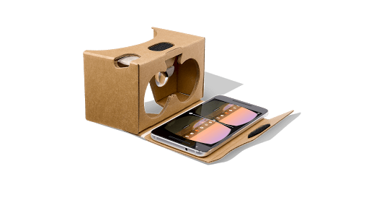**Google Cardboard**

*Фиг 1.6 Google Cardboard с поставен смартфон*

Google Cardboard[8] е мобилна платформа за виртуална реалност, разработена от Google Inc. За разлика от други очила за виртуална реалност Google Cardboard използва процесорната мощност на смартфон за да симулира виртуална среда. Следенето на движенията и завъртанията също се осъществява от телефона, благодарение на вградените в него сензори - акселерометър и жироскоп.

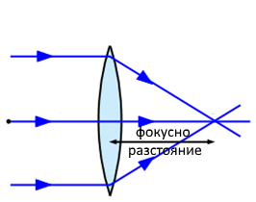 За да може образа на екрана да бъде чист и ясен продуктът използва двойно изпъкнали (биконвексни) лещи, поставени пред всяко око с фокусно разстояние от 45мм.

*Фиг 1.7 Действие на двойно изпъкнала леща*

Google предоставя три комплекта за разработка на софтуер (SDK – System Development Kit) за платформата си: един за операционната система Android, използващ Java, един за игровия двигател Unity, написан на C#, и един за операционната система iOS.

Понеже приложенията, проектирани за Google Cardboard биват пускани на мобилно устройство, след което самото то бива поставено в определеното за целта място, нямаме пряк достъп до сензорния екран на телефона. Затова интеракцията с приложението става посредством бутон, разположен в горния десен ъгъл на устройството, който притиска кондуктивно парче до екрана регистрирайки допир.

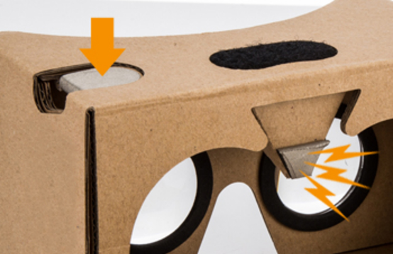

*Фиг 1.8 Местоположение на бутона за интеракция*

**В Т О Р А Г Л А В А:**

**Проектиране на структурана на Android мобилни приложения за виртуална реалност**

1. **Функционални изисквания към Android приложения**
   1. **Изисвания към изграждането на логиката**

Трябва да бъде изградена осносна структура на приложението. Да се направят основни класове чрез които добавянето на нови функционалности да става бързо и лесно. Да се изгради лесна и логически-издържана комуникация между различните части на приложението.

* 1. **Изисквания към графиката на приложението**

Приложението трябва успешно да симулира виртуална заобикаляща среда. Всеки текст, картинка и символ трябва да бъде ясно разграничаван и лесно разбираем. Графиката на приложението не трябва да забавя изпълнението на програмата, като кадрите в секунда е желателно да не падат под 90. Чертежът трябва да е с неограничена големина без това да се отразява директно на производителността.

* 1. **Потребителски интерфейс и итерация с потребителя**

Потребителският интерфейс на приложението трябва да бъде максималко опростен и разбираем. Цялата навигация ще трябва да се осъществява само чрез Google Cardboard визьора, затова всички менюта и бутони трябва да са с достатъчно голям размер че да не бъде изпитвано затруднение при използването им.

* 1. **Функционалност**

Приложението трябва да изисква възможно най-малко права от устройството. Данните, прочетени от акселерометъра и жироскопа на смартфона, трябва да бъдат извличани и обработвани достатъчно бързо, подсигурявайки следене на въртенето на главата в реално време.

* 1. **Производителност**

Приложението не трябва да забива или замръзва без причина. Моменти на насичане, прекъсване или други дефекти не трябва да бъдат забелязвани. Също така латентността трябва да бъде минимална през цялото време.

1. **Съображения за избор на програмни средства и развойната среда**
   1. **Игрови двигател Unity**

За реализацията на приложението беше взет избора да се използва игрови двигател поради многото си предимства при разработка, като например:

* Повечето от сложните и времеемки аспекти от приложението като управление на паметта, зареждане на асети, изчисляване на осветлението и др. са вече написани и готови за ползване;
* Повечето игрални двигатели са междуплатформени, което прави експортирането на приложение за специфична платформа доста лесна задача

Игровият двигател, който беше избран е Unity. Причината е че инструментите му са познати, тъй като вече различни проекти са били правени ползвайки него както за училище, така и за хоби. Това пропуска стъпката от заучаване на нови технологии и увеличава продуктивността.

* 1. **Google Cardboard платформа**

Понеже приложението е проектирано като продукт, имплементиращ виртуална реалност, с намерение да се използва предимно в училища използването на смартфон беше очевидния избор за устройство. Google Cardboard платформата допринася за лесната портативност и общодостъпността на приложението. Тя е евтина и лесна за работа, като не се изисква по-специализиран хадруер за нея.

* 1. **Операционна система Android**

След обстойно проучване на пазара за мобилни операционни системи се стигна до заключението че Android е най-уместният избор поради следните причини:

* Наличие на физически устройства, на които да бъде тествано приложението;
* Не се изискват допълнителни финансови средства;
* Липса на опит с други платформи;
* Лесно и бързо публикуване в магазина за приложения Google Play;
  1.  **GitHub система за контрол и управление на версиите**

*Фиг 2.1 GitHub лого*

GitHub[9] представлява уеб-базирана услуга за качване на софтуерни проекти върху отдалечен сървър (т.нар. хранилище) и осъществяването на съвместни разработки върху тях. Базиран е на Git системите за контрол и е избран заради вече съществуващия опит с него.

* 1.  **Trello мениджър на задачи**

*Фиг 2.2 Trello лого*

Trello[10] е уеб-базирано приложение за управление на проекти и отделните задачи по тях. Използването му се състои от класифициране на подзадачите спрямо различни критерии и следене на всичко планирано до момента, както и визуализиране на прогреса при разработката.

* 1. **Notepad++ текстов редактор**



*Фиг 2.3 Notepad++ лого*

Цялостната процедура по писане на кода беше осъществена в Notepad++[11]. То представлява опростен текстов редактор, разпространяващ се като софтуер с отворен код. Главното му предимство е малкият му размер – почти 23MB след инсталация, както и опростения му интерфейс и оцветяване на синтаксиса за над 50 програмни езика.

* 1.  **Paint.net графичен редактор**

*Фиг 2.4 Paint.net лого*

Paint.net[12] е безплатен редактор на растерна графика, разработен на .NET платформата. От функционална гледна точка той предоставя много повече инструменти от редактора на изображения по подразбиране в Windows – “Paint“. Това, заедно с малкия му размер и високата производителност, го прави изключително добър за работа с малки и средни проекти.

**+ идеи за бъдещо развитие**

**Т Р Е Т А Г Л А В А:**

**Програмна реализация на „Axyno“**

1. **Начин на работа с приложението (Дизайн)**

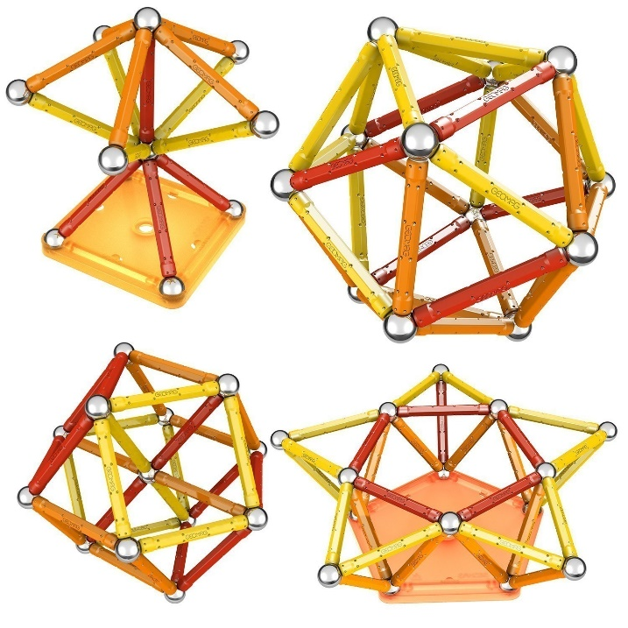Приложението ще позволява на потребителя да построява стереометрични чертежи в триизмерна среда. Това ще бъде осъществявано чрез свързване на различни основни обекти на принципа на металните конструктори. (Фиг. 3.1) Към чертежа впоследствие ще могат да бъдат добавяни различни допълнителни построения като ъглополовящи и перпендикуляри. Също ще бъде възможно нанасянето на стойности на различните линии и ъгли.

*Фиг 3.1 Фигури, построени с магнитен конструктор Geomag[13]*

1. **Архитектура на приложението**
   1. **Типове обекти за построяване**

Чертежът бива построен чрез три основни обекта, свързващи се помежду си. Той може да съдържа неограничен брой съставляващи го части.

* + 1. **Точка**

Точката представлява единична позиция в триизмерното пространство. Тя съдържа информация за съответните си координати по трите оси и в приложението бива репрезентирана като сфера.

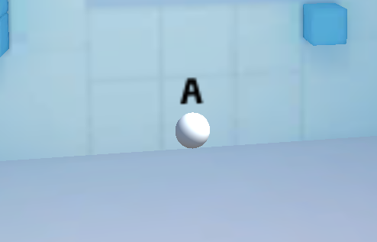Използва се за да обуславя определена линия. Към една точка могат да бъдат свързани безброй много линии.

*Фиг 3.2 Обект от типа точка*

* + 1. **Линия**

Линията е права, ограничена от две точки. Тя съдържа информация за двете си точки и бива визуализирана като дълъг цилиндър, свързващ ги.

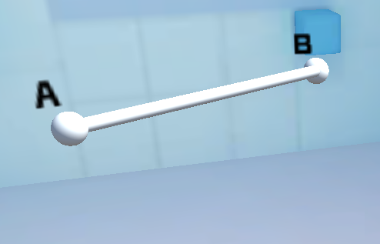Линията репрезентира определен ръб или права в чертежа, като между две точки може да съществува само една линия.

*Фиг 3.3 Обект от типа линия*

* + 1. **Ъгъл**

Ъгълът е геометричен обект, съставен от две прави с обща начална точка, наричана връх на ъгъла. Съхранява инфо за двете линии, съставляващи го и в приложението се представя като дъга от едната линия до другата.

Обектът се използва за да се визуализира числената големина на ъгъла, отразяващ степента на завъртане на едната линия около върха, така че тя да съвпадне с другата.

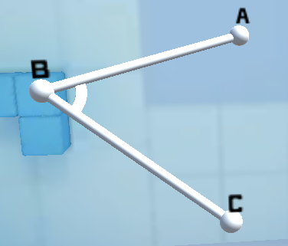

*Фиг 3.4 Обект от типа ъгъл*

* 1. **Разделение на класовете**

Всеки инструмент, обект или действие в програмата си има отделен клас, определящ функциалността им.

|  |  |
| --- | --- |
| Инструмент/Действие/Обект | Съответстващ клас |
| Undo бутон | ActionsManager.cs |
| Обект от тип ъгъл | AngleObject.cs |
| Управление на меню чрез бутон | Button.cs |
| Меню за калибрация | Calibration.cs |
| Смяна на цвета на обект | ChangeColor.cs |
| Смяна на типа линия | ChangeLineType.cs |
| Обект от типа окръжност | CircleObject.cs |
| Построяване на ъгъл | CreateAngle.cs |
| Построяване на ъглополовяща | CreateBisector.cs |
| Построяване на окръжност | CreateCircle.cs |
| Действия с обекти | CreatedObject.cs |
| Построяване на линия | CreateLine.cs |
| Построяване на перпендикуляр | CreatePerpendicular.cs |
| Построяване на правилен n-ъгълник | CreatePolygon.cs |
| Изтриване на обект | Delete.cs |
| Избутване на форма | Extrude.cs |
| Завъртане на текст към камерата | FaceCamera.cs |
| Изписване на името на инструмента | HoverName.cs |
| Избрания инструмент | Info.cs |
| Задаване на стойности на обекти | Keyboard.cs |
| Обект от тип линия | LineObject.cs |
| Разделяне/Удължаване на линия | LineSplit.cs + LineHover.cs |
| Движение на обекти | MoveObjects.cs |
| Обект от тип точка | PointObject.cs |
| Завъртане на чертежа около ос | RotateButton.cs |
| Визуален ефект на менюто | RotationEffect.cs |
| Селектиране/Деселектиране на всички обекти | SelectOrDeselectAll.cs |
| Разделяне на линия на равни отсечки | SubdivideLine.cs |
| Действия на инструментите | Tool.cs |
| Избор на инструмент  *Фиг 3.5 Класовете, съответстващи на инструментите* | ToolButton.cs |

* 1. **Главни класове на приложението**
     1. **Tool.cs**

Основният клас, който всички действия наследяват е “Tool“. Това е абстрактен клас с няколко метода, които биват използвани от всички инструменти.

* + - 1. **Initiate**

Това е главният абстрактен метод, който бива презаписан от всеки наследяващ клас. Той бива извикван при натискането на съответния бутон за използване на инструмента.

* + - 1. **GetObjects**

Този метод връща списък, съдържащ обекти от чертежа. Чрез подаваните му агрументи може да се филтрира списъка по тип (точка, права, ъгъл) и условие дали дадените обекти да са селектирани.

* + - 1. **ReportMessage**

За извеждане на съобщение до потребителя се използва този метод. Той показва даденото в аргументите съобщение (най-често за грешка) като текст в сцената. След показването на съобщението се извиква скрития метод CleanMessage като корутина за изчистване на текста.

* + - 1. **CleanMessage**

Метод от тип IEnumerator и извикван чрез функцията StartCoroutine. Това позволява паузирането на изпълнението му за определен брой секунди. В случая метода изчаква пет секунди преди да изчисти текста в сцената.

* + - 1. **GetTaskTransform**

Връща трансформационния компонент на единичния игрален обект „Task”. Това позволява всеки нов обект да бъде прикачен като дъщерен обект към него.   
По този начин чрез манипулация на обекта „Task“ се осъществява манипулация на всички обекти, съставляващи чертежа.

* + - 1. **Vibrate**

При извикването на Vibrate() се включва вибрацията на мобилното устройство за къс период от време. Това позволява на потребителя да получава тактилна обратна връзка от натиснати бутони, използвани действия и др.

* + 1. **CreatedObject.cs**

Основен абстрактен клас за всички обекти, съставляващи чертежа (точки, линии, ъгли). Съдържа методи и променливи присъщи за всеки обект.

* + - 1. **ChangeColor**

Метод, който променя цвета на материала на обекта с цвят, подаден в аргументите.

* + - 1. **Select**

Скрит метод, който селектира обекта, правейки го участник във всички последващи манипулации. Променя стойността на isSelected променливата на true и сменя шейдъра на обекта на Silhouette-Outlined Diffuse за визуална репрезентация на селектиран обект.

* + - 1. **Deselect**

Също скрит метод, който изключва обекта от това да бъде избран. Поставя променливата isSelected във false и връща обратно Diffuse/Specular шейдъра на обекта.

* + - 1. **SelectClick**

Публичен метод, който следи ако при извикването си сме със инструмента за избиране („Select Tool“) и извиква Select() или Deselect() в зависимост от стойността на isSelected на обекта.

* 1. **Допълнителни класове**
     1. **PointObject**

Всяка точка от чертежа съдържа в себе си класът PointObject. Той съдържа помощни методи, благодарение на които се управлява поведението на обекта. В него се съдържат следните методи:

* + - 1. **ConnectedTo, Connect, Disconnect**

Това са различни методи, осигуряващи свързването на точка и права. Те съответно свързват, разкачат и проверяват нали е закачена дадена права за точката. Една точка може да бъде свързана към неограничен брой прави.

* + - 1. **AddText, GetText**

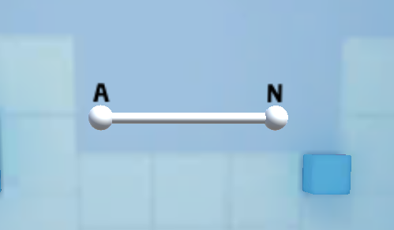Точките могат на бъдат именувани с имена, състоящи се от максимум 4 символа, като задължително първият трябва да е буква от латинската азбука, а останалите може да бъдат и цифри. По този начин могат да бъдат описвани ъгли и форми (Фиг. 3.6). Тези методи съответно поставят и връщат името на точката.

*Фиг 3.6 Правата AN е определена от т.A и т.N*

* + 1. **LineObject**

За обекти от типа линия се използва класът LineObject. Всяка линия бива точно определена от две различни точки. Поведението на тези обекти се осъществява чрез следните методи:

* + - 1. **SetPoints, OnDestroy**

Точките, към които е свързана линията биват запазени в класа като при изтриването на линията се изтриват и те, ако това е единствената права към която са свързани.

* + - 1. **ChangeColor, SetTransparency**

На всяка линия освен цвета, може на и бъде сменен типа. За това се грижат тези два метода. (За повече инфо т.3.3.2 и т.3.3.3)

* + - 1. **ConnectAngle, DisconnectAngle**

Към всяка линия могат да се свържат неограничен брой ъгли. Тези методи съответно закачат и разкачат определен ъгъл на линията.

* + - 1. **UpdatePosition**

Понеже формата на линията зависи от двете си точки, при всяка тяхна манипулация, дължината и позицията на линията се променя. Метода UpdatePosition се грижи за правилното преизчисляване и репозициониране на линията.

* + - 1. **AddText**

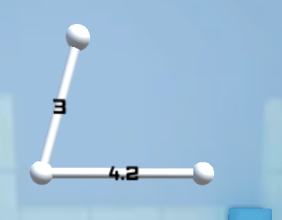На линиите може да им бъде давана определена репрезентативна стойност. Тя може да съдържа както целочислени, така и числа с десетична запетая.

*Фиг 3.7 Линии с различна дължина*

* + 1. **AngleObject**

В класа, представляващ ъгъла се поместват методи, управляващи действието на обект от типа ъгъл. Някои от тези методи са:

* + - 1. **Connect, SwitchLine**

Методи, използвани за управление на линиите, обуславящи ъгъла. Съответно свързват определени линии към ъгъла или ги сменят.

* + - 1. **UpdateAngle**

Този метод се грижи за правилното позициониране на ъгъла между двете линии, както и завъртането му. След това извиква BuildTorus метода за построяването на формата.

* + - 1. **BuildTorus**

Метод, на който му се подават брой сегменти от 32-сегментов тор и съответната форма, репрезентираща ъгъла бива построена по следния начин:

Първоначално се избират параметрите на формата (Фиг. 3.8), които включват:

* Радиус на окръжността (r)
* Радиус на завъртане (R)
* Брой на точките, обуславящи една окръжност (в случая малката окръжност е съставена от 10 точки, но в приложението това число е 12)
* Брой на окръжностите, обуславящи торът (в случая той е съставен от 12 окръжности, но в приложението това число е равно на 32)

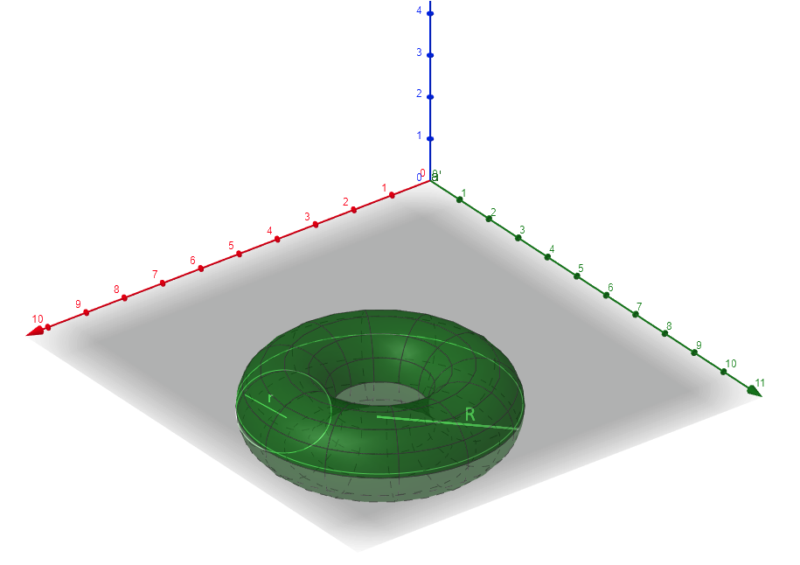

*Фиг 3.8[14]*

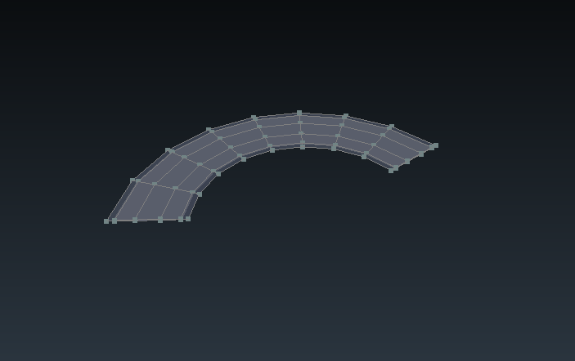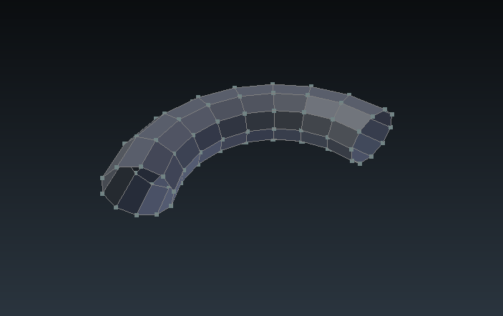След това се построява единичната окръжност с радиус r и се завърта толкова пъти по окръжността, съставляваща тора, колкото е броя на подадените сегменти. По този начин се създава част от тор. (Фиг. 3.9) Тази форма бива „сплескана“ така че да заприлича повече на двуизмерна дъга (Фиг. 3.10).

*Фиг 3.9[1]*

*Фиг 3.10[1]*

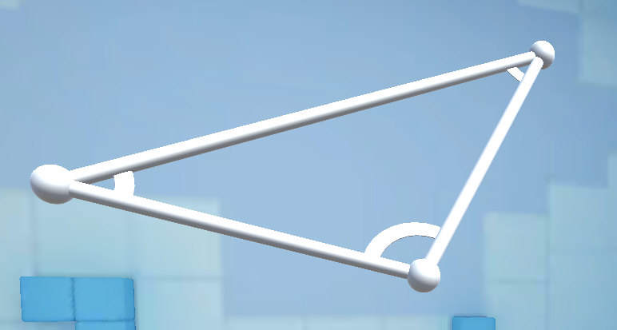 След финално позициониране и завъртане ъгловата форма се поставя на мястото си (Фиг. 3.11).

*Фиг 3.11 Ъгли с различна големина в триъгълник*

Броят на сегментите от които ще бъде съставен торът, репрезентиращ ъгъла, се изчислява от фактът че моделът е със зададен максимален брой сегменти 32, като това се равнява на 360°. Изписано като формула, това изглежда така:

*Фиг 3.12*

* + - 1. **AddText**

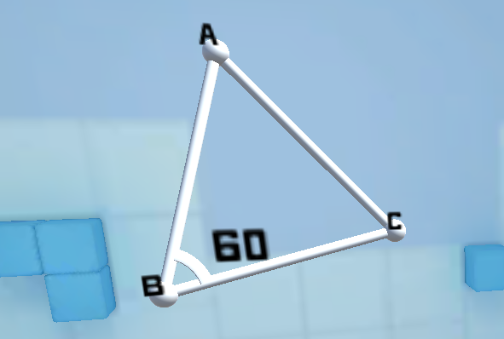На ъгловите обекти също може да им бъде давана репрезентативна стойност. (Фиг. 3.13) Този метод се грижи за правилното задаване на това число.

*Фиг 3.13 Ъгъл със зададена стойност*

* 1. **Карта на всички класове**

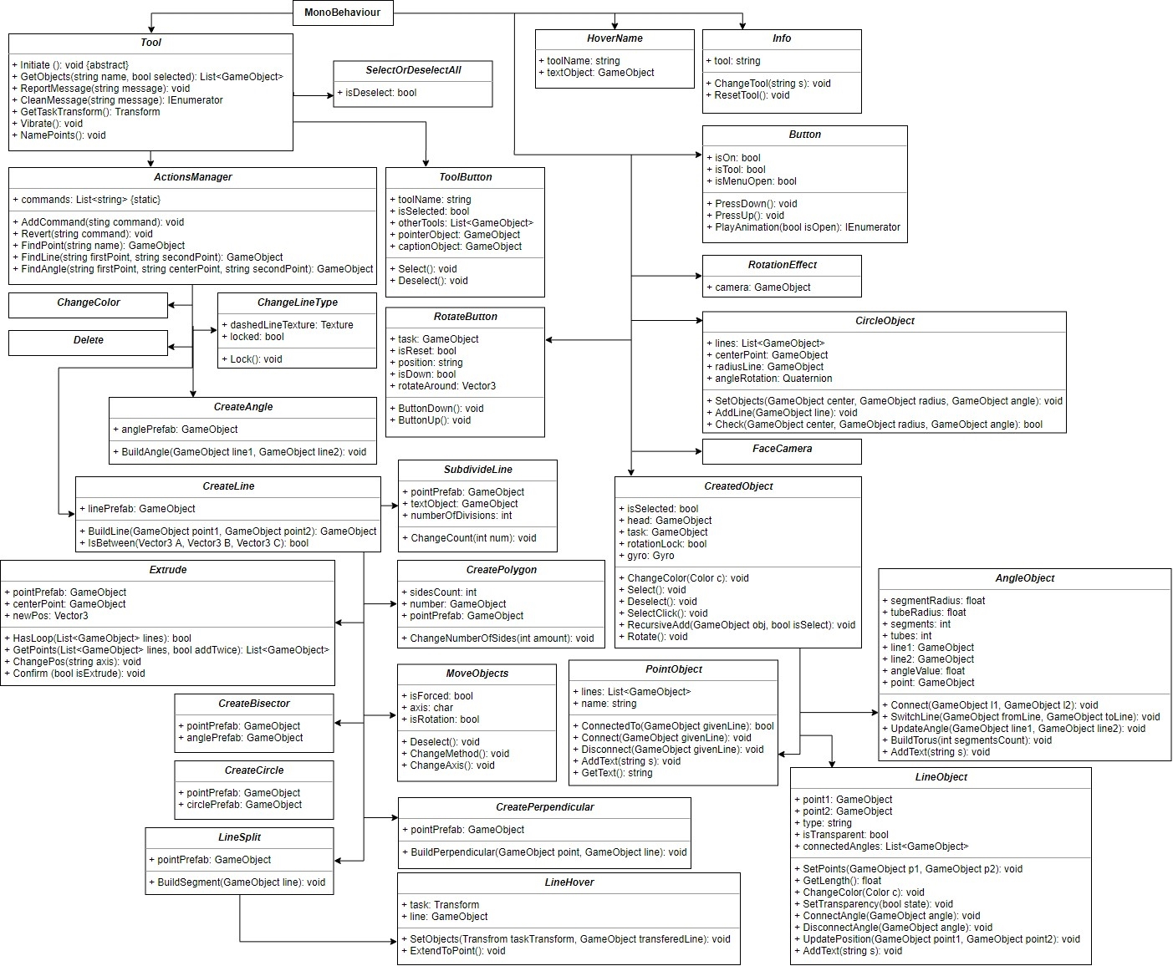

*Фиг 3.14[15]*

* 1. **Интеграция с Cardboard SDK**

От Cardboard комплекта за разработка на софтуер („Software Development Kit“), предназначен за Unity, бяха включени три обекта в приложението:

* + 1. **GvrEventSystem**

Този обект съдържа в себе си класа GvrPointerInputModule, който се използва заедно с GvrBasePointer за да осъществи имплементация на основния клас в Unity за потребителска интеракция – BaseInputModule. GvrInputModule осигурява тази реализация, така че елементите на потребителския интерфейс на базата на Canvas(uGUI) и обектите в 3D сцената да могат да бъдат взаимодействани с VR приложение.

* + 1. **GvrEditorEmulator**

По време на процеса по разработката на приложението всяко тестово пускане трябваше да бъде от мобилно устройство. Но процеса по качване на приложението на смартфон всеки път беше доста времеемка задача. Затова обектът GvrEditorEmulator позволи емулация на Android устройство директно в Unity. Чрез основни контроли като Alt + движение на мишката се симулира въртене на устройството, а чрез натискане на левия бутон – допир до сензорния екран.

* + 1. **GvrReticlePointer**

Този клас наследява от GvrBasePointer, като добавя графична репрезентация на функциалността му. Начертава кръг в центъра на екрана, симулиращ курсор. Кръга се разширява ако може да се осъществи взаимодействие с гледания обект.

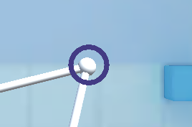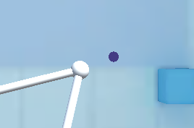

*Фиг 3.16 Курсора, насочен към обект*

*Фиг 3.15 Потребителския курсор*

* + 1. **Допълнителни настройки**

За да работи правилно приложението, трябва да бъде направена и допълнителна конфигурация[16], включваща:

* + - 1. **Избор на платформа**

За да може приложението да бъде коректно експортирано за Android платформата е нужно това да бъде посочено в настройките.

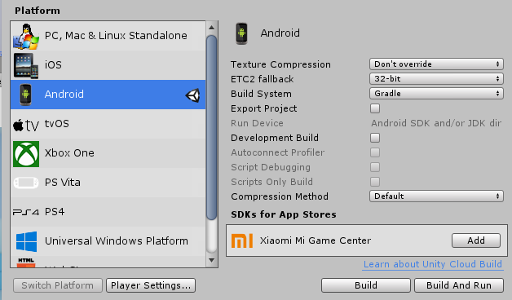

*Фиг 3.17 Менюто за избор на платформа*

Чрез смяната на платформата чрез File > Build Settings игровия двигател предприема всички нужни действия и оптимизации за успешното експортиране на приложението към Android платформата.

* + - 1. **Поддръжка за виртуална реалност**

След импортиране на пакета, предназначен за разработване на приложения за Google Cardboard, от менюто за настройки на разширената реалност трябва да бъде селектирано поддържането на виртуална реалност (Virtual Reality Supported), а след това да бъде избрано „Cardboard“ като пакет. Менюто се намира на Edit > Project Settings > Player Settings > SR Settings

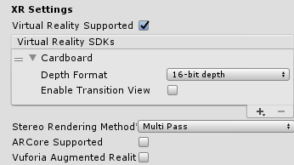

*Фиг 3.18 Панела за настройки на разширената реалност*

* + - 1. **Поддръжка за максимално ниска версия на Android**

Cardboard пакета изисква минимално Android API ниво 19. Това се равнява на Android версия 4.4. Следователно приложението ще бъде поддържано от всички Android устройства с версия на операционната си система равна или по-висока от нея. Тази настройса се променя от Edit > Project Settings > Player Settings > Other Settings

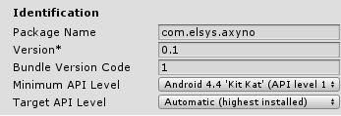

*Фиг 3.19 Панела за различни идентификационни настройки*

1. **Графика на приложението**
   1. **Графично представяне на елементите**

Елементите в приложението могат да бъдат в едно от все състояния - селектирани и деселектирани. И при двете състояния цвета на материала може да се сменя, но те се различават по шейдъра им. (Фиг. 3.20) За деселектираните обекти се ползва вградения „Transparent/Bumped Diffuse”, който поддържа прозрачност и текстуриране. За различаване на селектираните обекти се добавя черно очертание около тях чрез шейдъра „Silhouette-Outlined Diffuse“[17].

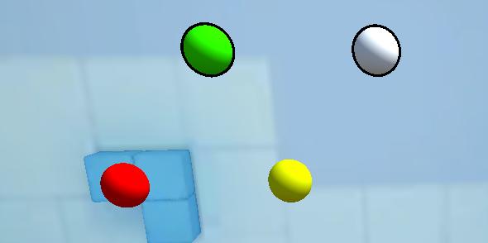

*Фиг 3.20 Няколко точки с различен цвят, две от които селектирани*

* 1. **Потребителски интерфейс**

Потребителският интерфейс на приложението се състои от три части, разположени в сцената около потребителя:

* + 1. **Основен изглед**

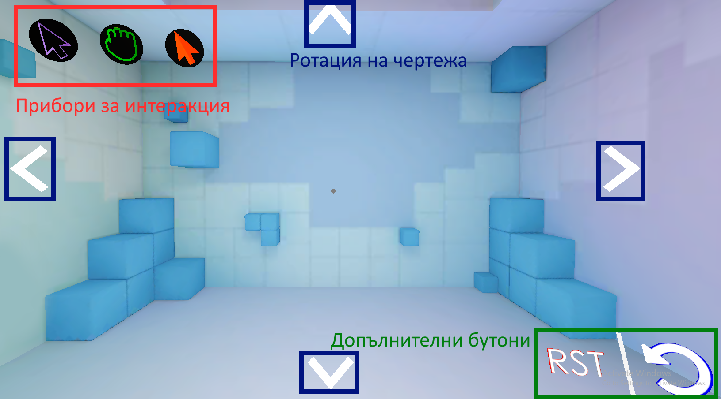Основният изглед е разположен в предната част на сцената и чрез него се осъществяват повечето взаимодействия с чертежа. В него се помещават различни прибори за манипулация и контрол на чертежа (Фиг. 3.21)

*Фиг 3.21 Основния изглед на приложението*

* + - 1. **Прибори за интеракция**

Потребителя може да избира измежду три вида инструменти за директна манипулация на чертежа. Във всеки един момент може или само един инструмент да бъде селектиран, или нито един.

* + - * 1. **Селектиране на обект**

Първият инструмент е единично избиране на части от чертежа. Чрез него могат да бъдат селектирани отделните точки, линии и ъгли, съставляващи самия чертеж.

*Фиг 3.23 Петоъгълник със селектирани някои от съставните му части*

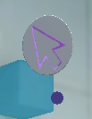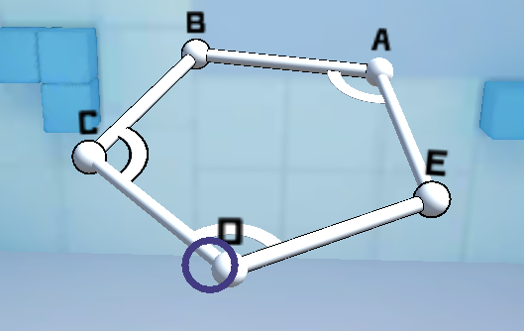

*Фиг 3.22*

* + - * 1. **Свободна ротация на обекта**

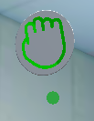

*Фиг 3.24*

Чрез втория инструмент за свободна ротация чертежа може да бъде завъртан без ограничения от никоя ос. Чрез натискане върху него и местене на курсора целия чертеж се завърта така че да следва отместването.

* + - * 1. **Селектиране на форма**

При наличието на няколко несвързани фигури може да бъде избрана някоя от тях в цялостта си. Това става посредством третия инструмент за селектиране на цялостна форма. След селектирането на форма може да бъде избран инструмента за индивидуална селекция и да се изберат допълнителни обекти.

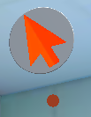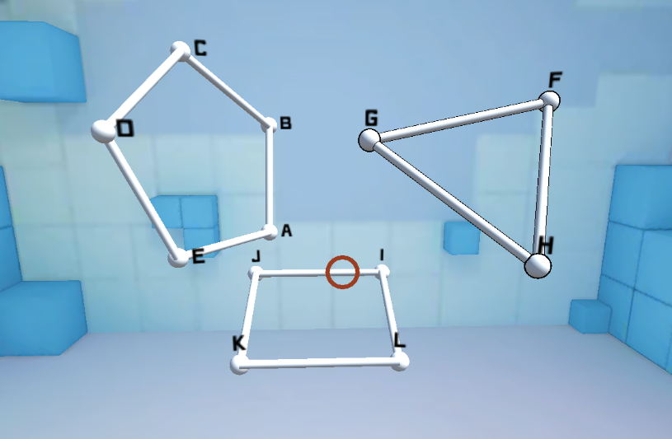

*Фиг 3.25*

*Фиг 3.26 Селектиране на една от няколко фигури*

* + - 1. **Ротация на чертежа**

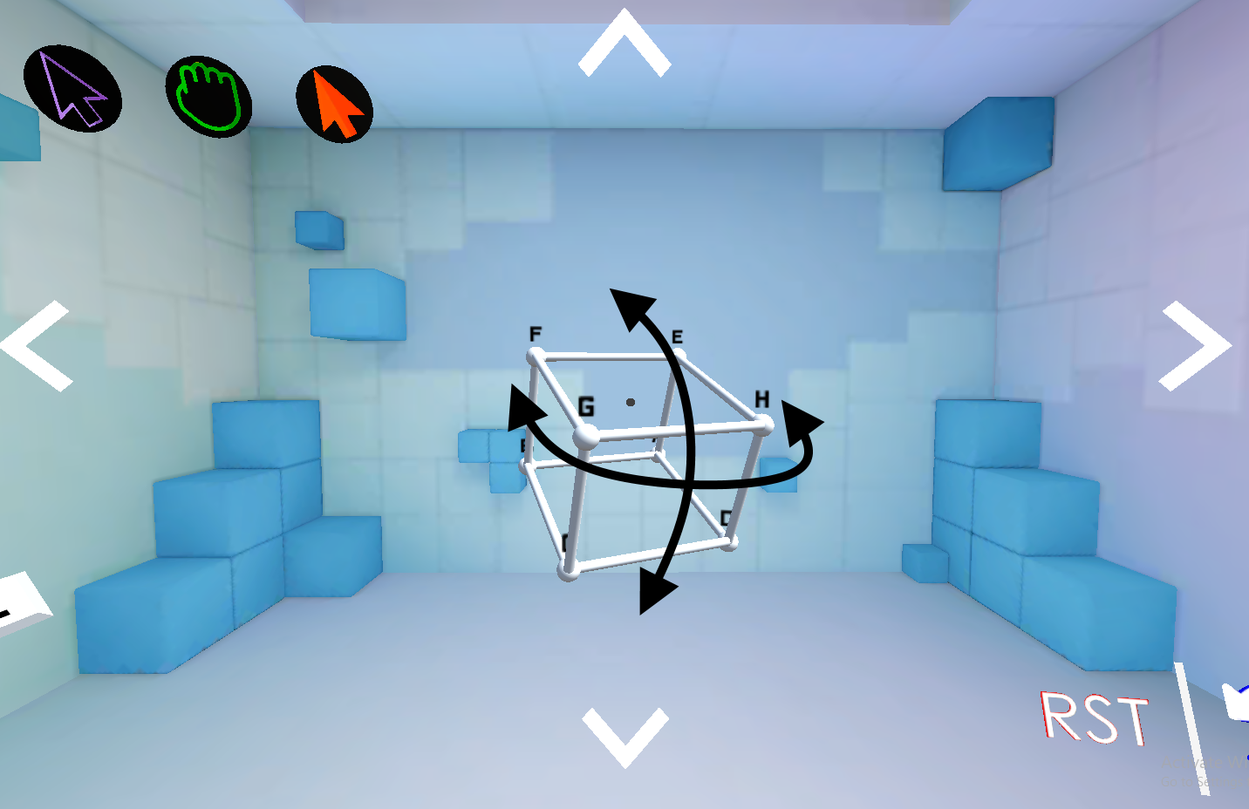Чрез бутоните в края на основния изглед целия чертеж може да бъде завъртян около съответната ос.

*Фиг 3.27 Съответната ротация на обекта за всеки бутон*

Стрелките отгоре и отдолу ще приложат ротация нагоре и надолу, докато бутоните отляво и отдясно ще завъртят чертежа съответно наляво и надясно.

* + - 1. **Допълнителни бутони**
         1. **Нулиране на ротацията**

При натискане на RST (съкратено от “RESET” – рестартиране, нулиране) бутона всякаква ротация, която сме приложили на чертежа бива премахната, връщайки го в първоначалното му състояние. В точа число се включва както ротация, приложена от бутонита за завъртане, така и от инструмента за свободна ротация.

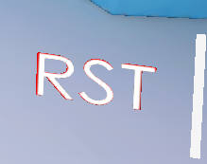

*Фиг 3.28 Бутона за нулиране на ротацията*

* + - * 1. **Отмяна на действие (Undo)**

При направена грешка или случайно натискане на бутон, променящ чертежа по някакъв начин “Undo” бутона позволява връщане стъпка назад във времето. Той работи за всички действия/инструменти без:

* Ротация
* Селектиране/Деселектиране
* Именуване на обект
* Изтриване на обект

*Фиг 3.29 „Undo“ бутона*

* + 1. 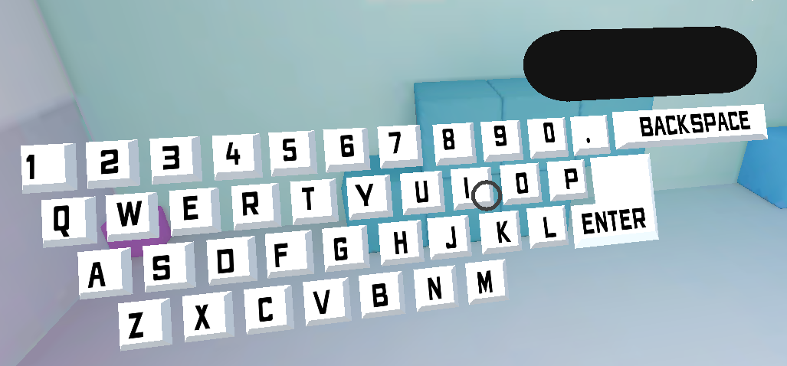**Клавиатура**

*Фиг 3.30*

Клавиатурата се намира наляво от потребителя, далече от самия чертеж така че да не го закрива. Тя съдържа всички букви от латинската азбука, цифрите от 0 до 9, десетична запетаq, бутон за изтриване и бутон за потвърждение[18]. Клавиатурата се използва за именуване на точки и задаване на репрезентативни стойности на линии и ъгли.

Имената, давани на точките, могат да бъдат максимум 4 символа като първия е задължително да бъде буква, а останалите - цифри. Също така десетична запетая не може да присъства в името.

Стойностите, давани на линии и ъгли, могат да бъдат както целочислени, така и с дробна част. Числото трябва да е съставено от 4 цифри и не трябва да съдържа букви никъде в него.

* + 1. **Инструменти**

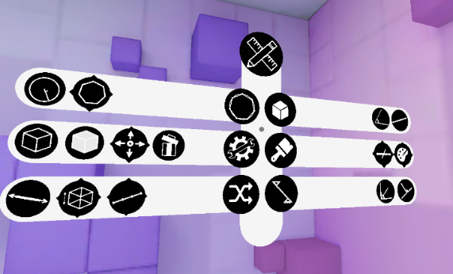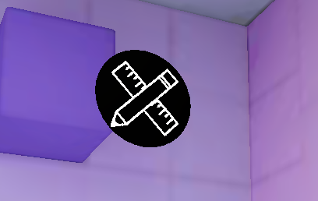Приложението предоставя 15 инструмента за построяване на чертеж и редактирането му. Те се намират в дясно от потребителя, подредени в меню[19], което се отваря/затваря чрез натискане на бутон (Фиг. 3.31)

*Фиг 3.32*

*Фиг 3.31*

Самите инструменти са подредени в 6 подменюта:



**Построение на основен обект**

*Фиг 3.34*

*Фиг 3.33*

**Построяване на фигура**



**Разни**

**Дизайн**

*Фиг 3.35*

*Фиг 3.36*



**Модификация**



*Фиг 3.38*

*Фиг 3.37*

**Специални линии**

Инструментите също се делят на два вида: без и с подменю.



*Фиг 3.39 Инструмент без подменю и такъв с подменю*

Тези без подменю нямат нищо специфично и рамката им е окръжност.

Инструментите с подменю обаче имат нужда от допълнителна конфигурация. При селектирането им пред потребителя се появява допълнителен панел с настройки, който е различен за всеки инструмент. Рамката на тези инструменти може да бъде различавана благодарение на 4те тригъглника върху нея. Също така само едно допълнително меню може да бъде отворено в един момент – преди отваряне на друго, предходното трябва да се затвори.

* + 1. **Изход за грешки**

Точно под инструментите се намира текстовия изход на програмата. Там биват изписани причините за състоялата се грешка до потребителя. (Фиг. 3.40)

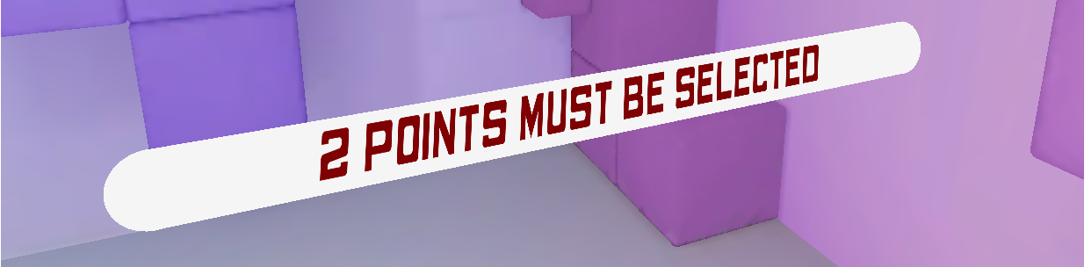

*Фиг 3.40 Грешка при опит за построяване на линия между три точки*

1. **Реализация на инструментите и действията**
   1. **On-screen buttons**
      1. **Отваряне на меню**

Чрез класа Button, присъстващ на всеки бутон, се осъществява контрол над отварянето/затварянето на съответното меню. При натискане и съответно отпускане на бутона се извикват PressDown и PressUp функциите, които на свой ред променят оцветеността на бутона и пускат едноосна мащабираща анимация на менюто, закачено за бутона.

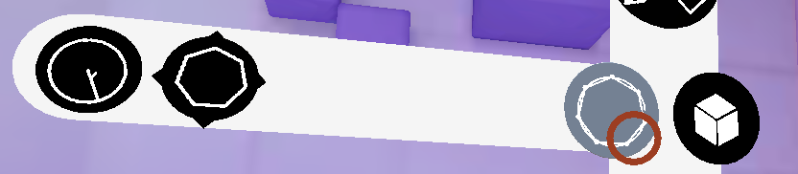

*Фиг 3.41 Натиснат и задържан бутон с отворено меню и ненатиснат такъв до него*

* + 1. **Избор на инструмент**

При поставяне на курсора върху даден инструмент се появява текст, който показва наименованието му. Цвета на текста, както и на курсора зависи от избрания инструмент за директна интеракция с чертежа. (селектиране на обекти – лилаво; свободна ротация – зелено; селектиране на фигури - оранжево) Класът HoverName се грижи за тази функционалност като пуска лъч от центъра на екрана напред към сцената. Ако лъча пресече бутона съответното име бива изписано. (Фиг. 3.42)

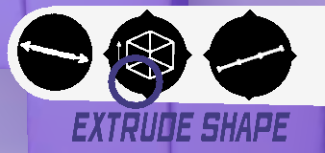

*Фиг 3.42 Показване на името на инструмента*

След натискането на съответния бутон или се извиква Initiate метода ако бутона е без подменю, или се отваря съответния панел с допълнителни настройки отново чрез класa Button.

* + 1. **Завъртане на чертежа**

Свободното завъртане на чертежа се осъществява чрез задържане и местене на курсора върху самия чертеж след като е избран съответния инструмент за целта.

За да може чертежа да бъде завъртан посредством всеки един негов обект въртенето се осъществява от CreatedObject класа, наследяван от всяка точка, права или ъгъл.

Самото завъртане се осъществява благодарение на жироскопа, вграден в смартона. Той представлява сензор, отчитащ ротацията на устройството в триизмерното пространство. От него могат да бъдат прочитани данни за ъгъла на завъртане на телефона около всяка една от трите оси (Фиг. 3.43)

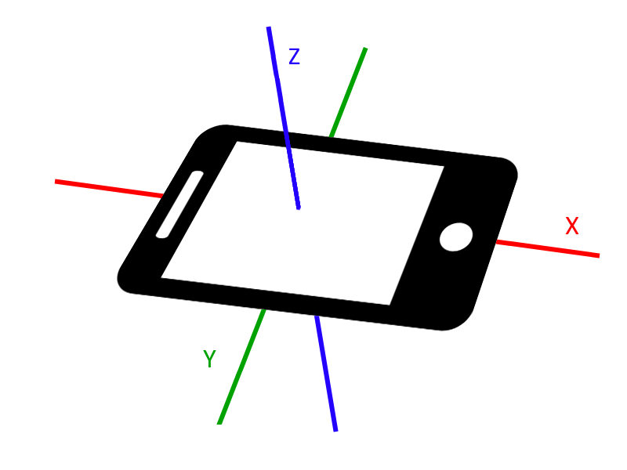

*Фиг 3.43 Трите оси на завъртане на смартфона*

От извлечените данни се взима разликата в завъртането около всяка ос, която се обновява на всеки кадър. (Фиг. 3.44)

*Фиг 3.44 Времедиаграма на промяната на делта-величините*

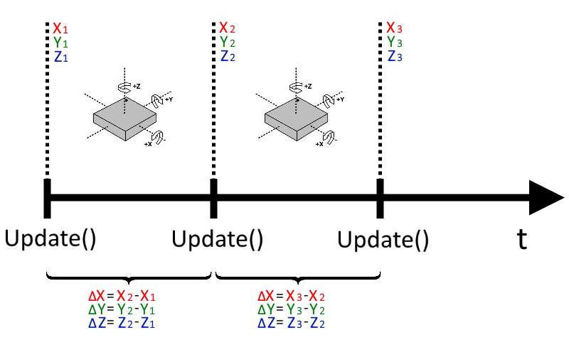

Накрая, целия чертеж бива завъртян с $-∆Y$ градуса около Y-оста си и с $∆X$ градуса около X-оста си.

* + 1. **Клавиатура**

След въвеждане на определен текст на клавиатурата и натискане на „Enter“ бутона се проверява дали е въведено име на точка или стойност на права или ъгъл. Имената на точките съдържат една буква от латинската азбука и по избор число от 1 до 999. Стойностите могат да съдържат максимум 4 цифри с или без десетична запетая.

Текста после бива подаден на AddText() метода на всеки селектиран обект, който го поставя в текстовото поле.

* + 1. **Създаване на обекти**

И трите основни обекта са запазени като индивидуални асети („assets“). Това представлява игрови обект, запазен заедно с всичките си компоненти, свойства и дъщерни обекти. Асета може да бъде третиран като единичен преизползваем цялостен обект.

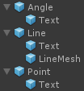Всеки от трите обекта (точка, права, ъгъл) има за дъщерен обект текст, който пази името/репрезентативната стойност.

*Фиг 3.45 Йерархичната структура на основните обекти*

Обектът, репрезентиращ права, съдържа отделен дъщерен обект за формата си („mesh“). Това се налага, защото линията е единствения обект, който има нужда от скалиране. По този начин преоразмеряването не се отразява на текстовия обект, понеже не са зависими един от друг.

* 1. **Инструменти**

Трите инструмента за директна манипулация на чертежа съдържат в себе си класа ToolButton. Той управлява директно Info класа, който на своя страна пази информация за селектирания инструмент. Само един инструмент може да бъде избран във всяко едно време и той бива показан с бял фон, докато останалите са с черен. ToolButton също така се грижи и за смяната на цвета на курсора спрямо избрания инструмент.

Специфичните действия на инструментите са описани в присъстващия във всеки обект клас CreatedObject, а те са:

* + 1. **Select Tool**

Ако потребителя е избрал инструмента за единична селекция на обекти се използва SelectClick метода. Той засича дали е регистрирано натискане върху обекта и извиква Select или Deselect метода. Те на своя страна променят състоянието на обекта на селектиран (или съответно деселектиран) и му поставят подходящия шейдър.

* + 1. **Rotate Tool**

При избиране на инструмента за свободна ротация се пуска лъч от центъра на екрана напред към сцената. Ако този лъч бива пресечен от елемент от чертежа започва да се чака за натискане на бутона на визьора от страна на потребителя. Когато това се случи вече се предприема ротацията чрез данните от жироскопа на смартфона. Когато бутона се отпусне ротацията спира.

* + 1. **Shape Select Tool**

Последният инструмент е този за селектиране на цялостни фигури. Понеже всяка точка е свързана към линиите си, всяка линия – към точките си, а всеки ъгъл – към правите си, е имплементирано рекурсивно селектиране или съответно деселектиране. RecursiveAdd метода се извиква първо за елемента, върху който е регистрирано натискане с курсора, както след това и за свързаните към него обекти и така докато цялата затворена форма не бъде обходена.

* 1. **Действия**
     1. **Постояване на линия**

*Фиг 3.46 Иконата на инструмента*

В класа за построяване на линия се помещават два метода от особено значение:

* + - 1. **BuildLine**

Получава две точки като аргумент и построява линия между тях по следния начин:

Първо се създава линия с дължина нула на позицията на едната точка и се измерва разстоянието между точките (Фиг. 3.47). След това линията бива транслирана по вектора, определен от двете точки, заставайки точно по средата им (Фиг. 3.48). Накрая дължината на линията бива зададена да е равна на разстоянието между точките. (Фиг. 3.49)

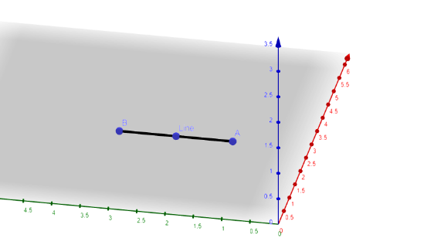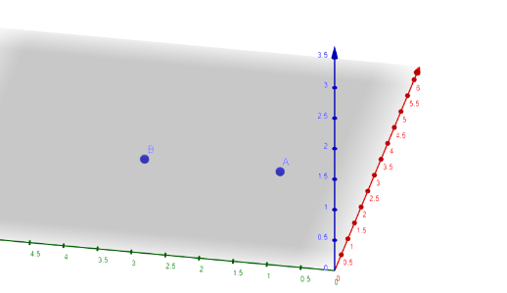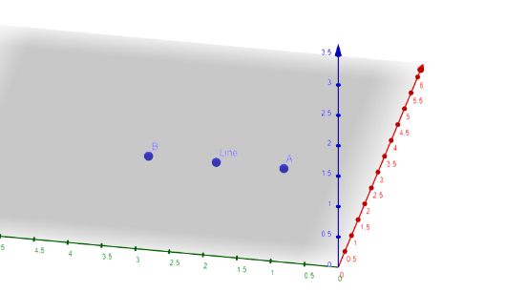

*Фиг 3.48*

*Фиг 3.47*

*Фиг 3.49*

* + - 1. **IsBetween**

Този метод проверява дали дадена точка се намира между други две, ако и трите лежат на една линия. Той не се използва при построяването на линия, но бива извикван от класовете, наследяващи CreateLine.

Използва се факта че скаларното произведение на два нормализирани вектора е равно на 1, ако векторите имат една и съща посока, или на -1 ако сочат в противоположни посоки.

Ако искаме да проверим дали точка C лежи между т.A и т.B, трябва да проверим дали скаларните произведения $\vec{AB}$. $\vec{BC}$ и $\vec{BA}$. $\vec{AC}$ връщат -1 (векторите биват нормализирани предварително).

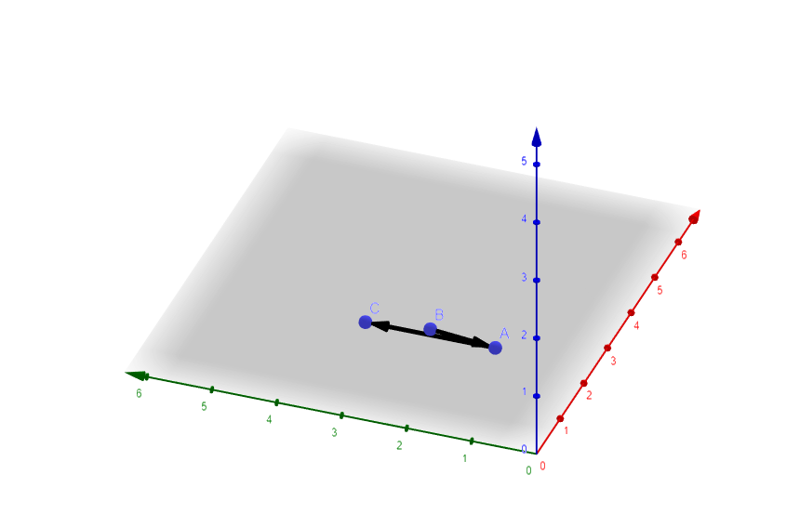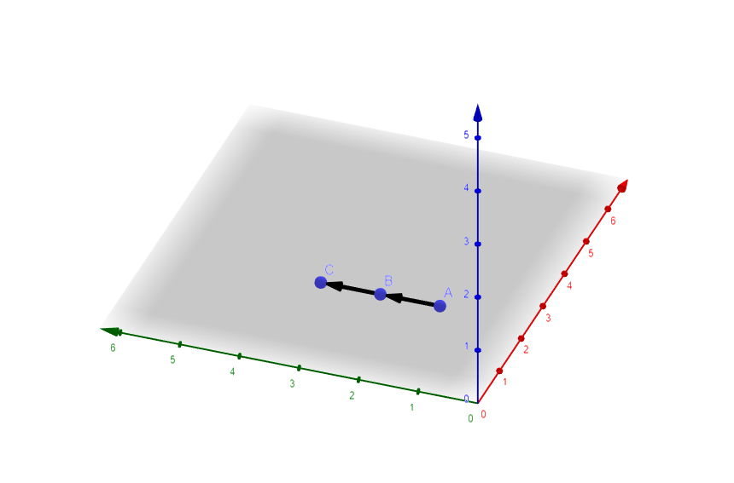Например ако точката не лежи между другите две:

*Фиг 3.51*

*Фиг 3.50*

Произведението на $\vec{AB}$ и $\vec{BC}$ ще бъде 1, защото и двата вектора имат една и съща посока (Фиг. 3.50), докато това на $\vec{BA}$ и $\vec{AC}$ ще бъде -1, заради противоположните им посоки (Фиг. 3.51).

Докато ако т.C лежи между т.A и т.B:

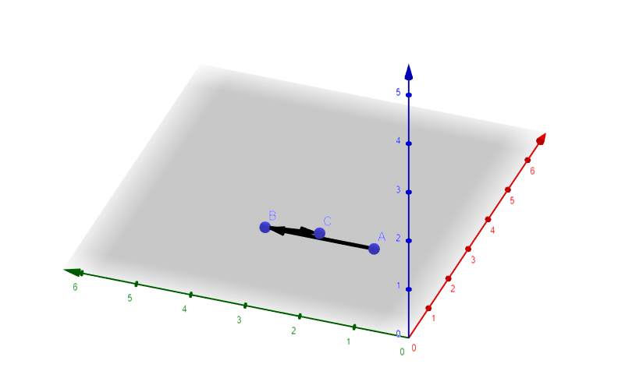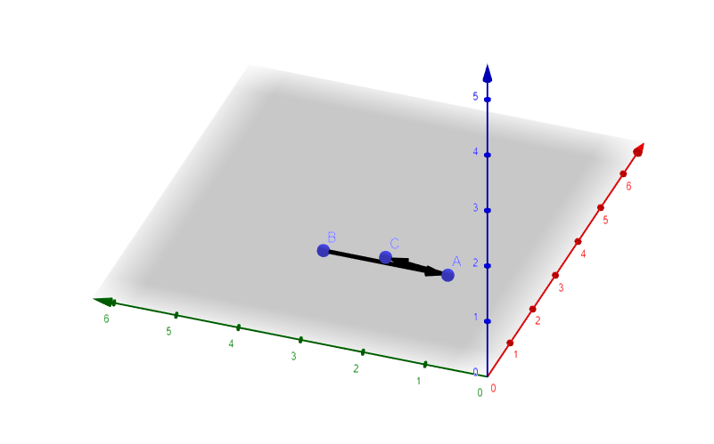

*Фиг 3.53*

*Фиг 3.52*

Векторите $\vec{AB}$ и $\vec{BC}$ ще бъдат с противоположни посоки (Фиг. 3.52), както и $\vec{BA}$ и $\vec{AC}$ (Фиг. 3.53). Следователно и двете скаларни произведения ще бъдат -1.

* + 1. 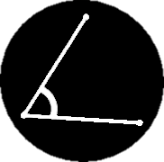**Построяване на ъгъл**

*Фиг 3.54*

За създаването на обекти от типа ъгъл, се грижи класът CreateAngle. При селектиране на две линии от чертежа, се създава нов обект от типа ъгъл. След това новосъздадения ъгъл бива свързан към линиите и му бива зададена определената форма и позиция чрез UpdateAngle метода му.

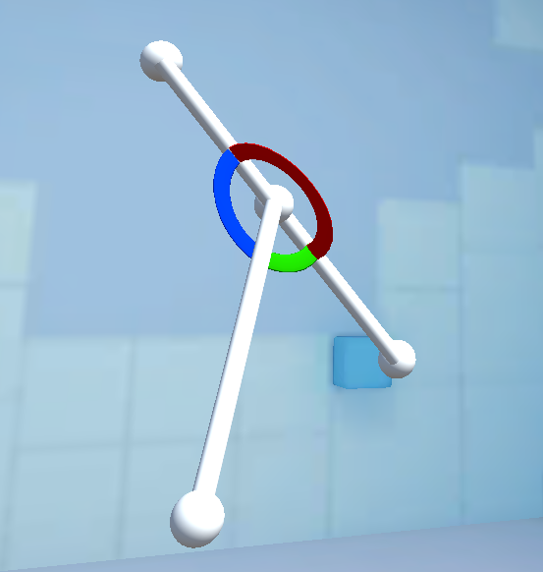

*Фиг 3.55 Построени ъгли с различни цветове*



* + 1. **Смяна на цвета**

*Фиг 3.56*

Бутона за смяна на цвета отваря допълнително меню чрез което на всеки един обект от чертежа може да му бъде сменен цвета. След избор на някои от осемте цвята материалите на всички селектирани обекти ще придобият съответния цвят.

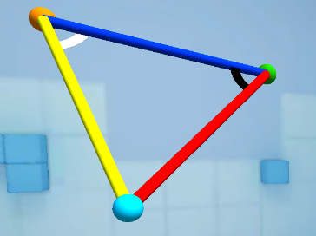

*Фиг 3.57 Триъгълник с различно оцветени компоненти*

* + 1. **Смяна на типа линия**

*Фиг 3.58*

На всяка една линия може да бъде променен типа, без това да се отрази на цвета ѝ. Потребителя може да избира измежду три варианта: солидна, прозрачна и прекъсната. За представяне на прекъсната линия се поставя текстура на материала и се скалира подходящо. Прозрачната линия се получава при намаляване на алфа („alpha“) стойността на цвета наполовина

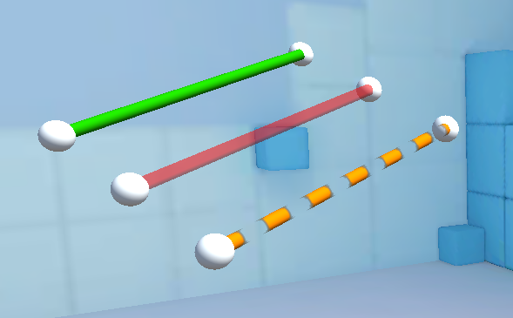

*Фиг 3.59 Линии от различен тип и цвят*

* + 1. **Строене на перпендикуляр**

*Фиг 3.60*

При селектирана точка и права от чертежа може да бъде пуснат перпендикуляр. Процесът по изграждането му изглежда по следния начин:

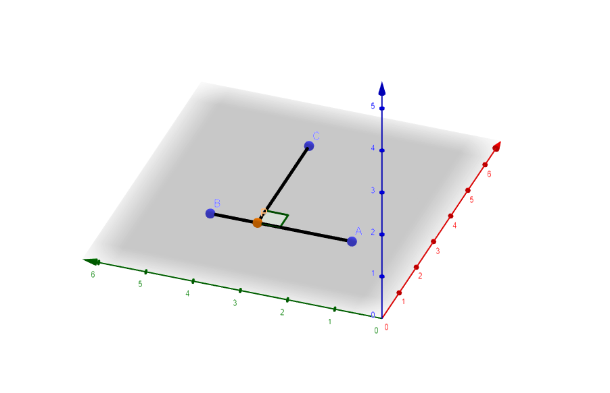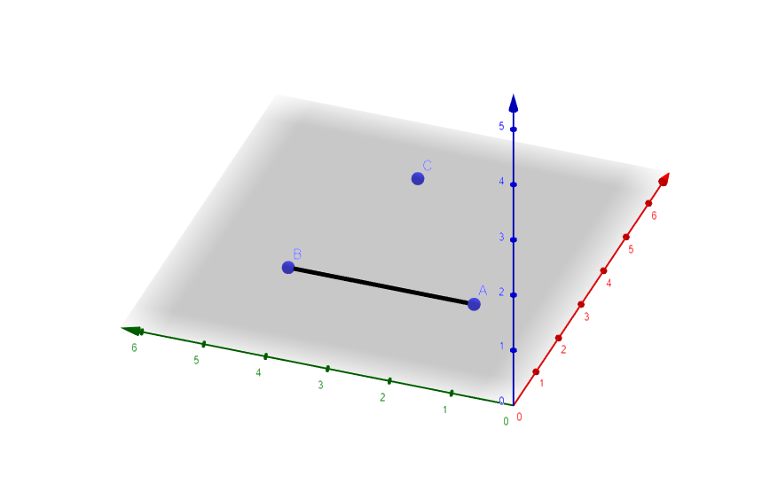 Ако имаме права AB и точка C, нележаща на нея (Фиг. 3.61) можем да построим само една права, перпендикулярна на AB, минаваща през т.C. Ако знаем координатите на всички точки, можем да намерим и съответната позиция на точка P от правата, която свързана с т.C ще ни даде перпендикуляр (Фиг. 3.62)

*Фиг 3.62*

*Фиг 3.61*

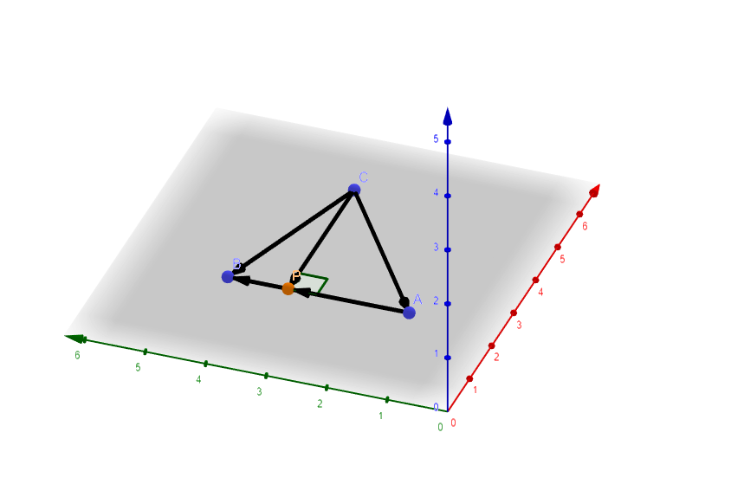Нека първо представим всички прави като вектори (Фиг. 3.63)

*Фиг 3.63*

От там можем да изведем формулата

*Фиг 3.64*

$$\vec{CP}=\vec{CA}+\vec{AP}$$

Но $\vec{AP}$ лежи върху $\vec{AB}$, следователно

*Фиг 3.65*

$$\vec{AP}= λ×\vec{AB}$$

където като променяме $λ$ местим т.P по правата AB. При заместване на $\vec{AP}$ в горната формула получаваме че

*Фиг 3.66*

$$\vec{CP}=\vec{CA}+ λ×\vec{AB}$$

Оттук вече можем да изведем формула за координатите на точка P, която изглежда така:

*Фиг 3.67*

$$\left(\begin{matrix}x_{P}-x_{C} \\ y_{P}-y_{C} \\ z_{P}-z_{C}\end{matrix}\right)= \left(\begin{matrix}x_{A}-x_{C} \\ y_{A}-y_{C} \\ z_{A}-z_{C}\end{matrix}\right)+ \left(\begin{matrix}λ×(x_{B}-x_{A}) \\ λ×(y_{B}-y_{A}) \\ λ×{(z}_{B}-z_{A)}\end{matrix}\right)$$

След съкращаване на съответните координати на точка C от двете страни, финалната формула става

*Фиг 3.68*

$$\left(\begin{matrix}x_{P} \\ y_{P} \\ z_{P}\end{matrix}\right)= \left(\begin{matrix}x_{A} \\ y_{A} \\ z_{A}\end{matrix}\right)+ \left(\begin{matrix}λ×(x_{B}-x_{A}) \\ λ×(y_{B}-y_{A}) \\ λ×{(z}_{B}-z_{A)}\end{matrix}\right)$$

Освен всичко това знаем, че $\vec{CP}$ и $\vec{AB}$ са перпендикулярни. Това означава че скаларното им произведение е равно на нула. Разписано това изглежда така:

*Фиг 3.69*

$$\left(\begin{matrix}x_{P}-x_{C} \\ y_{P}-x_{C} \\ z_{P}-x_{C}\end{matrix}\right)×\left(\begin{matrix}x_{B}-x_{A} \\ y_{B}-x_{A} \\ z_{B}-x_{A}\end{matrix}\right)=0$$

Ако заместим координатите на точка P с тези в горната формула ще получим уравнение за $λ$.

*Фиг 3.70*

$$\left(\begin{matrix}x_{A}+λ×(x_{B}-x_{A})-x_{C} \\ y_{A}+λ×(y_{B}-y_{A})-y_{C} \\ z_{A}+λ×{(z}_{B}-z_{A)}-z_{C}\end{matrix}\right)×\left(\begin{matrix}x_{B}-x_{A} \\ y_{B}-y_{A} \\ z_{B}-z_{A}\end{matrix}\right)=0$$

След изнасяне само на $λ$ получаваме финалния израз за константата, който е

*Фиг 3.71*

$$λ=\frac{-x_{A}×x_{B}+x_{C}×x_{B}+x_{A}^{2}-x_{A}×x_{C}-y_{A}×y_{B}+y_{C}×y_{B}+y_{A}^{2}-y_{A}×y_{C}-z_{A}×z_{B}+z_{C}×z_{B}+z_{A}^{2}-z_{A}×z_{C}}{x_{B}^{2}-2×x_{A}×x_{B}+x_{A}^{2}+y_{B}^{2}-2×y_{A}×y_{B}+y_{A}^{2}+z_{B}^{2}-2×z_{A}×z_{B}+z_{A}^{2}}$$

Изчислявайки го, вече може да заместим $λ$ в горната формула и да получим точните координати на точка P.

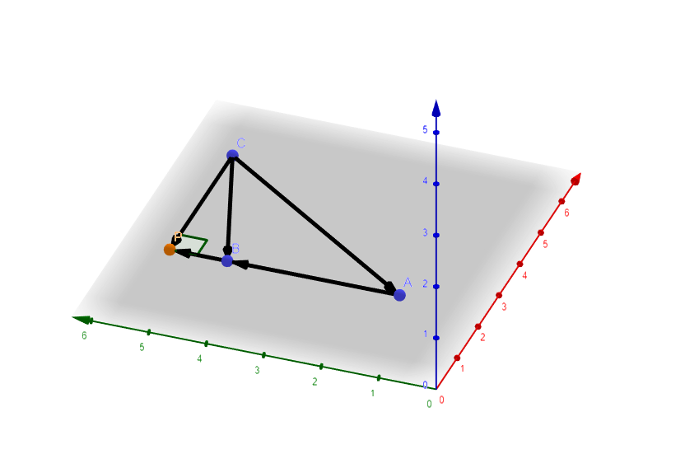Ако точката се намира между т.А и т.B, то линията бива разделена на две, чрез т.P. Иначе ако петата на перпендикуляра се пада извън правата, тя бива удължена до точката (Фиг. 3.72).

*Фиг 3.72*

* + 1. **Създаване на ъглополовяща**

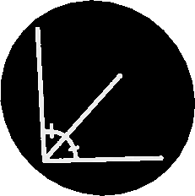

*Фиг 3.73*

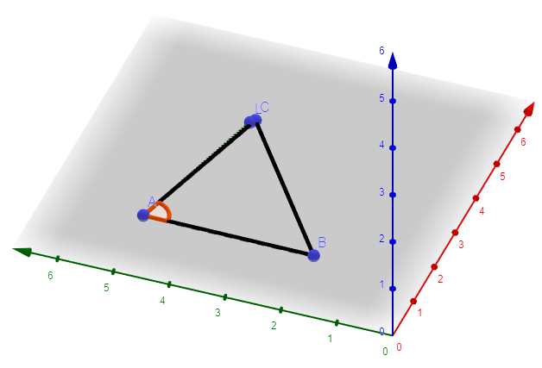Приложението позволява построяването на ъглополовяща на даден ъгъл. При селектиране на ъгъл, неговата ъглополовяща бива спусната от върха му. За да се постигне това първо се създава нова точка на позицията на някоя от крайните точки на ъгъла. (Фиг 3.74)

*Фиг 3.74*

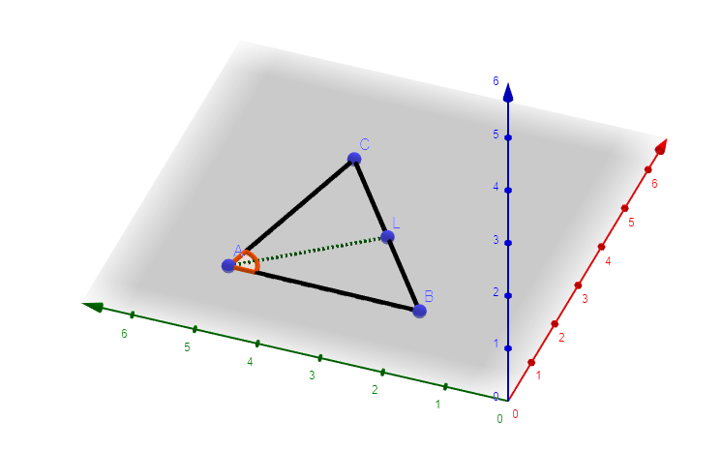След това се изчислява с колко точката трябва да се транслира по правата CB за да застане в позиция, където свързана с върха на ъгъла би образувала ъглополовяща. (Фиг. 3.75)

*Фиг 3.75*

Изчислението се осъществява по следния начин:

След като CL е ъглополовяща, следва следната теорема:

*Фиг 3.76*

$$\frac{CL}{LB}=\frac{AC}{AB}$$

От чертежа може да заключим че $CL+LB=CB$, или ако прехвърлим получаваме че $LB=CB-CL$. След заместване в горната формула вече имаме че

*Фиг 3.77*

$$\frac{CL}{CB-CL}=\frac{AC}{AB}$$

От тук след умножаване на кръст следва че $CL×AB=AC×CB-AC×CL$, но след прехвърляне получаваме $CL×AB+CL×AC=AC×CB$. Изнасяме общия множител пред скоби $CL×\left(AB+AC\right)=AC×CB$ и изразяваме

*Фиг 3.78*

$$CL=\frac{AC×CB}{AB+AC}$$

По този начин получаваме дължината с която да транслираме точката по правата. Остава само самата ъглополовяща да бъде построена чрез свързването на новосъздадената точка и върха на ъгъла.

* + 1. **Създаване на окръжност**



*Фиг 3.79*

При селектиране на точка, линия и ъгъл една единствена окръжност бива дефинирана. Тази окръжност бива създадена с център селектираната точка, радиус – селектираната права и ротация – избрания ъгъл.

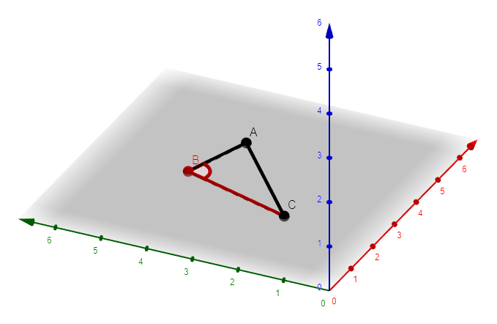

*Фиг 3.80 Представяне на селектираните обекти чрез червен цвят*

След като определените елементи биват селектирани (Фиг. 3.80) се изчислени следните неща: векторът $\vec{BD}$, който е перпендикулярен на равнината чрез векторното произведение на $\vec{BC}$ и $\vec{BA}$; оптималния брой точки, които да описват окръжността чрез следната формула:

*Фиг 3.81*

$$\frac{2×π×дължината на BC}{{}_{репрезентираща точката}^{Радиус на сферата, }{ ×2}}$$

както и ъгъла между всеки две точки на окръжността чрез делението:

*Фиг 3.82*

$$360÷брой точки$$

След като всичко това бива изчислено (Фиг. 3.83) на позицията на т.C се създава първата нова точка от отръжността. Тази новосъздадена точка бива завъртяна около вектора $\vec{BD}$ с ъгъл, равен на $изчисления ъгъл×индекс на точката$, като индексът започва от 1 и се увеличава с единица за всяка следваща точка (Фиг. 3.84). Накрая всички създадени точки биват свързани помежду си чрез линии. (Фиг. 3.85)

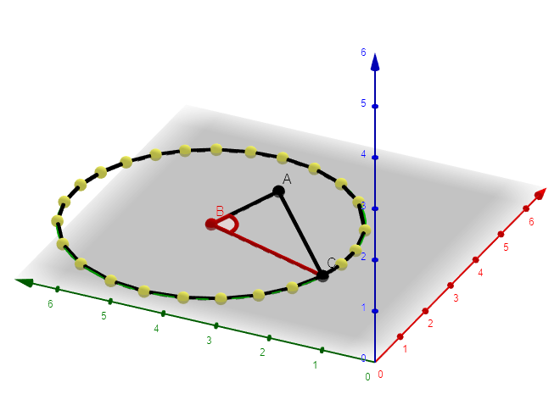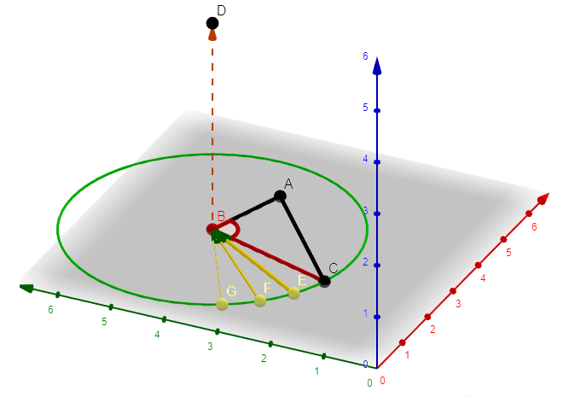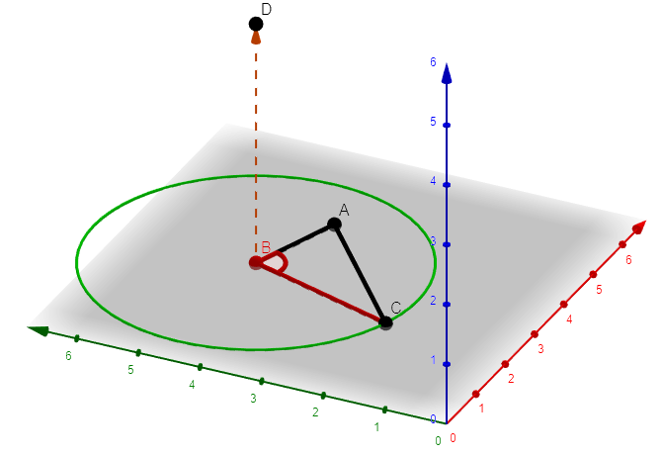

*Фиг 3.85*

*Фиг 3.84*

*Фиг 3.83*

* + 1. **Създаване на правилен n-ъгълник**

*Фиг 3.86*

Приложението позволява построяването на правилен многоъгълник с 3 до 12 страни.

Начина на построяване си прилича доста с построяването на окръжност, но този път се знае броя на точките, съставляващи фигурата. Следователно вътрешният ъгъл между всеки две точки лесно може да бъде изчислен само с една формула:

*Фиг 3.87*

$$360÷брой точки$$

След това се повтаря абсолютно същите стъпки както в предходната точка като централната точка е взета да бъде центъра на сцената за да се получи многоъгълника.

* + 1. **Селектиране/Деселектиране на всичко**



*Фиг 3.88*

За селектиране/деселектиране на всички обекти на чертежа се използва класът SelectOrDeselectAll. Ако е избрано селектиране, се итерира през всеки обект на чертежа и ако не е селектиран, той бива селектиран. Иначе ако е избрано деселектиране итерира се през всеки селектиран обект и той бива деселектиран.

* + 1. ** Местене и въртене на обект**

*Фиг 3.89*

На всеки индивидуален обект може да му бъде променяна позицията и ротацията в пространството. Това може да се случи по два метода: принуден и свързан. Принуденият метод променя позицията/ротацията на съответния обект като просто добавя съответни стойности към вектора на позицията му или този на ротацията му. Другите обекти не биват афектирани пи никакъв начин и така може да се получи доста ясно разделение на иначе свързани точка и права (Фиг. 3.90)

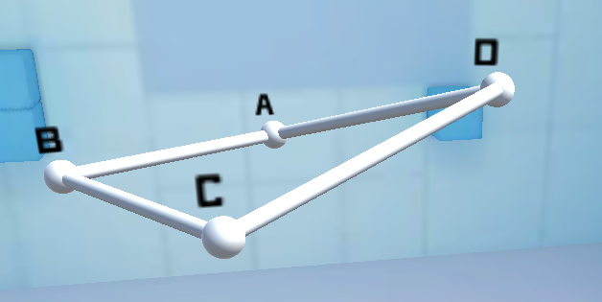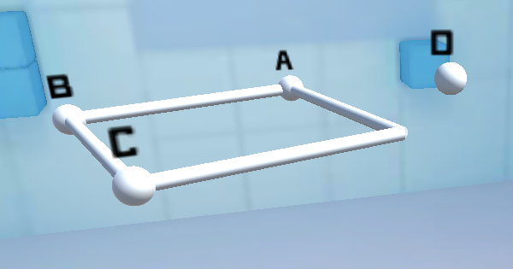Другия метод за манипулация е свързания. При него който и обект да бъде променен, всички свързани за него части биват обновени. Ако е точка, всички свързани за нея линии се преизчисляват. (Фиг. 3.91) При промяна на позицията или ротацията на линия, се променя и тази на ограничаващите я точки, както и всички останали линии свързани за тях. Ако модифицираме ъглов обект, трансформациите се пренасят и по двете му линии, а оттам и по точките му.

*Фиг 3.91*

*Фиг 3.90*

* + 1. **Изтриване на обект**

****Всеки един обект на чертежа може да бъде индивидуално изтрит, като обаче това може да повлияе е свързаните към него други части. Поведението на всеки един обект при неговото изтриване е дефинирано в OnDestroy метода в съответния клас на обекта. Правилата при триене са:

*Фиг 3.92*

* При изтриване на точка се изтриват и всички линии, свързани за нея
* При изтриване на линия се изтриват и точките ѝ ако това е единствената линия към която са свързани, както и всички ъгли, свързани за нея
  + 1. **Разширение/Деление на линия**

*Фиг 3.93*

Приложението има инструмент, който съчетава две функционалности в едно: удължаване на права и портрояване на нова точка върху права. Класовете, който отговарят за това са LineSplit и LineHover. За осъществяването на тези действия се създава помощна линия по следния начин:

* + - 1. **LineSplit**

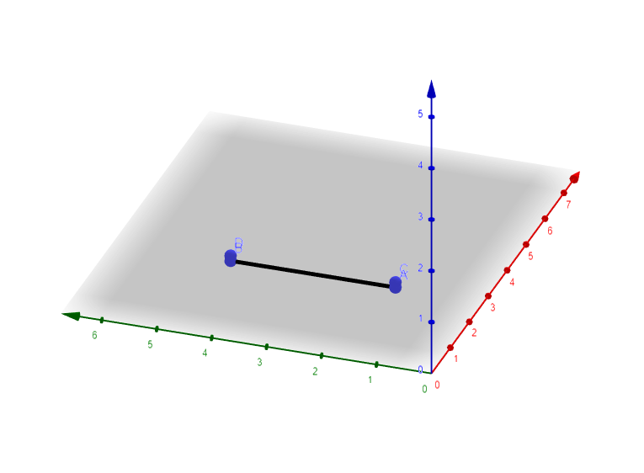Ако искаме да построим произволна точка върху AB (или съответно да удължим AB) първо се създават две нови временни точки (т.C и т.D) на същите позиции като точките, ограничаващи правата от двете ѝ страни (Фиг. 3.94).  
 След това тези точки биват транслирани извън линията по вектора, определен от точките на правата (съответно $\vec{BA}$ за т.C и $\vec{AB}$ за т.D) на определено разстояние. Това разстояние е достатъчно голямо, така че новосъздадените точки да не се забелязват в сцената. (Фиг. 3.95) Нова специална спомагателна линия бива построена между точки C и D, която вместо LineObject съдържа LineHover класа в 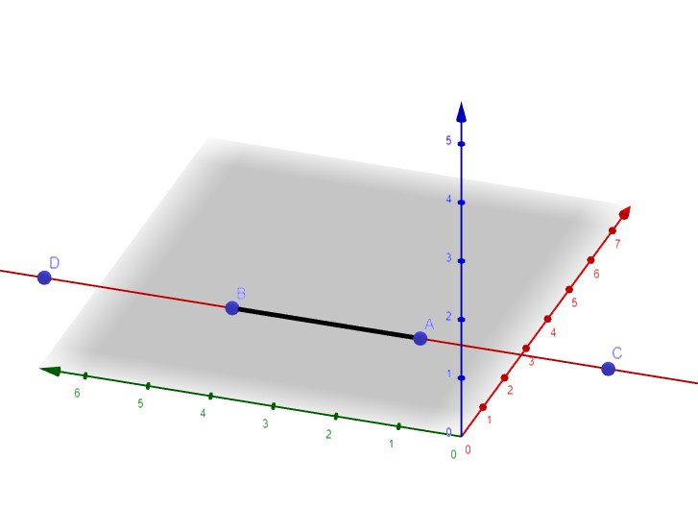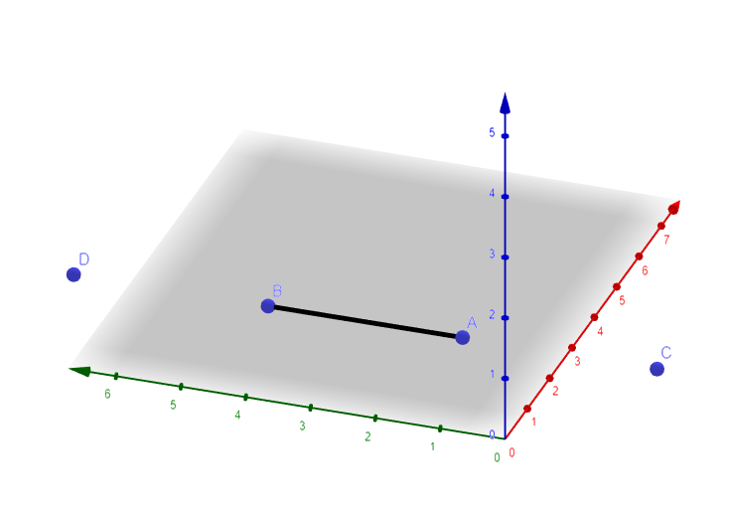себе си. (Фиг. 3.96)

*Фиг 3.94*

*Фиг 3.95*

*Фиг 3.96*

* + - 1. **LineHover**

Този клас се ползва само и единствено от спомагателната линия. При местене на курсора по правата може предварително да се види позицията на бъдещата точка (Фиг. 3.97).

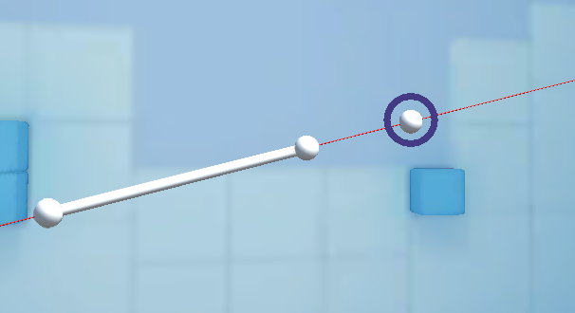

*Фиг 3.97*

След потвърждение от страна на потребителя, новата точка бива създадена и ако позицията ѝ е извън правата, бива свързана с по-близката от двете точки, ограничаващи линията. Ако точката се падне да лежи на линията, самата линия бива заменена от две прави, свързващи трите точки една за друга.

* + 1. **Избутване на формa**

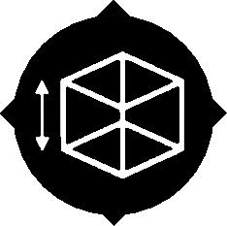

*Фиг 3.98*

Класът Extrude дава възможността двуизмерна фигура (Фиг. 3.99) да бъде „избутана“ в триизмерното пространство (Фиг. 3.100). Има опция и тази допълнителна двуизмерна фигура да бъде компресирана в една точка, създавайки пирамида (Фиг. 3.101). Друга полза на инструмента е да бъде намерен геометричния център на дадена фигура (Фиг. 3.102).

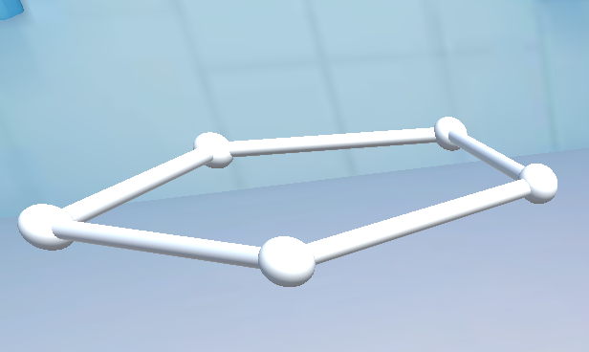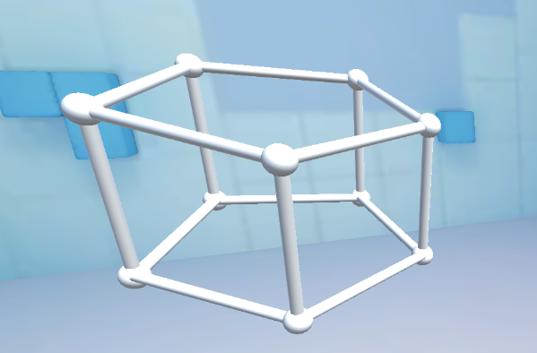

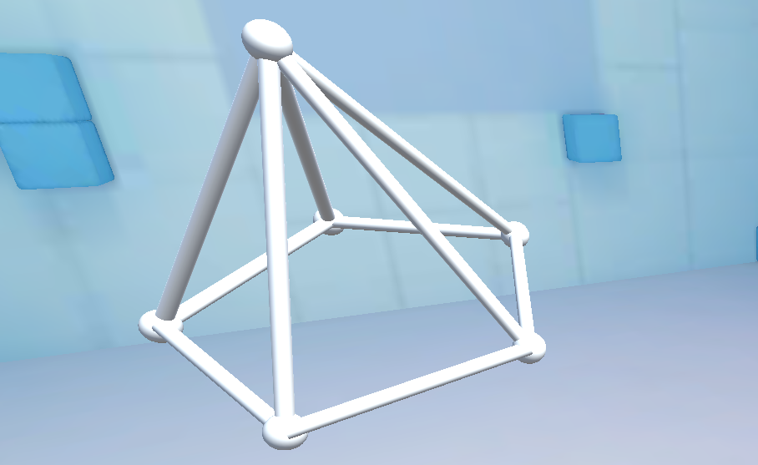

*Фиг 3.99 Правилен петоъгълник*

*Фиг 3.100 Правилна петоъгълна призма*

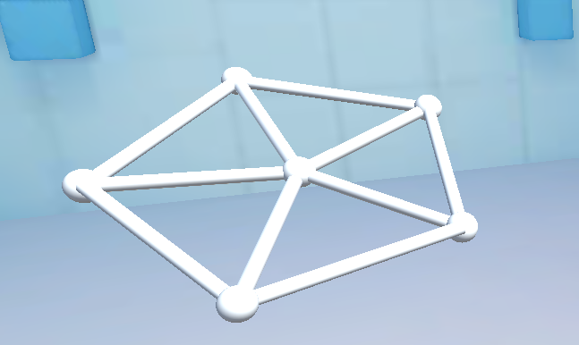

*Фиг 3.102 Правилен петоъгълник с център*

*Фиг 3.101 Правилна петоъгълна пирамида*

Самия клас съдържа в себе си четири метода, които описват функционалността му:

* + - 1. **HasLoop**

След подаване на списък с линии, този метод проверява дали те образуват затворен контур. За да постигне това, първо се разделя селектирания обект на несвързани линии. След като всяка линия бива определена от две точки, тези точки трябва да се застъпват при затворения контур. Ако всяка точка се среща по два пъти – имаме затворен контур. (Фиг. 3.103) Ако ли не, селектираните линии не образуват контур (Фиг. 3.104).

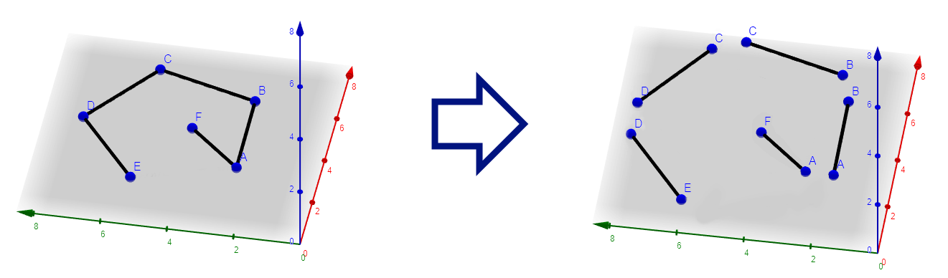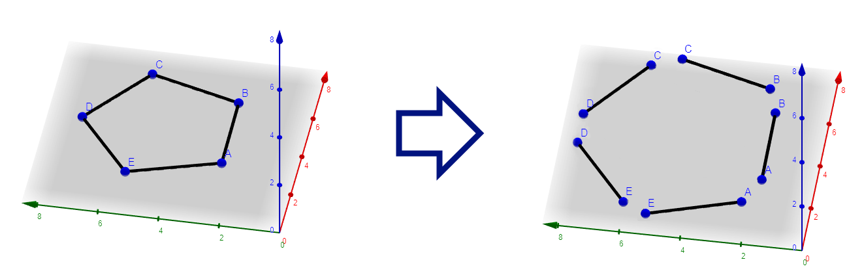

*Фиг 3.104 Разделяне на форма, която не образува затворен контур*

*Фиг 3.103 Разделяне на форма, която образува затворен контрур*

След като точка се среща два пъти след разделянето, тя бива застъпена от друга в оригиналната фигура. Ако всички точки се застъпват една друга, налице е затворен контур.

* + - 1. **GetPoints**

Метода GetPoints приема списък с линии и връща списък с всички точки помежду им. Може да се включи и проверка, която филтрира точките, премахвайки дупликатите. Следователно списъка, който бива връщан, може да съдърща както всички точки след разделянето на формата на линии, така и само индивидуалните такива, свързващи линиите.

* + - 1. **ChangePos**

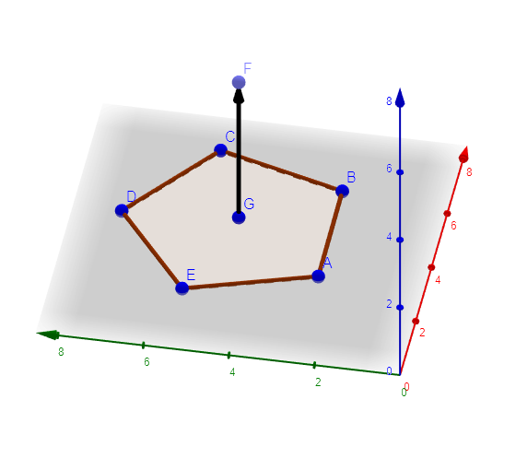След отваряне на менюто на инструмента при правилно селектиран затворен контур, на чертежа се появява т.нар. точка-маркер. Тя се използва за насочване на вектора, пуснат от центъра на фигурата (Фиг. 3.105), като позицията ѝ може да се изменя в триизмерното пространство чрез ChangePos метода.

*Фиг 3.105*

* + - 1. **Confirm**

След избиране на съответно ѝ местоположение съответната фигура може да бъде преобразувана както в призма, така и в пирамида. За да бъде „избутана“ формата в пространството и да се създаде правилна призма с фигурата като основи се създава копие на фигурата, точките на която се транслират по посока вектора с неговата дължина (Фиг. 3.106).

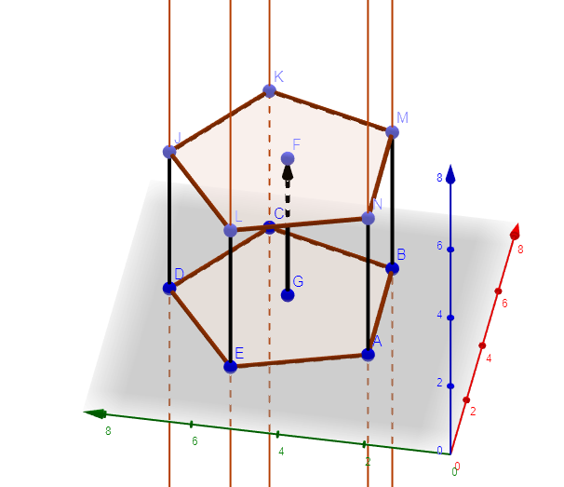

*Фиг 3.106*

Ако бъде избрано преобразуването в пирамида, всяка точка от фигурата бива свързана с точката-маркер, която се преобразува във връх (Фиг. 3.107). Има и възможност, когато дължината на вектора е нула и точката-маркер съвпада с геометричния център на фигурата да бъде построена пирамида с височина нула. По този начин може да бъде открит центъра на определена форма (Фиг. 3.108).

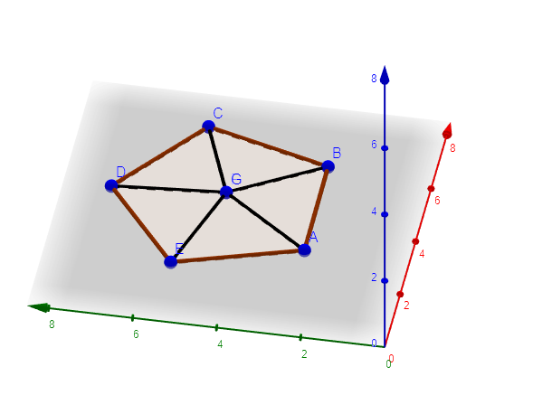

*Фиг 3.108*

*Фиг 3.107*

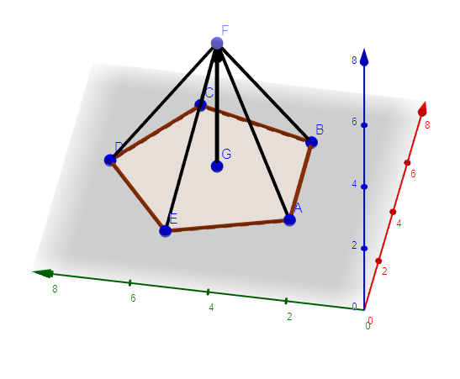

* + 1. **Разделяне на линия**



*Фиг 3.109*

Инструментът се използва за разделяне на линия на няколко еднакви части. Сегментите, на които линията може да бъде разделена, са на брой от 2 до 10.

След избиране на бройката линията ще бъде разделена чрез създаването на нови точки на съответните места и последователното им свързване. Например ако искаме да разделим линията AB (Фиг. 3.110) на три еднакви части програмата предприема следните действия:

*Фиг 3.111*

*Фиг 3.110*

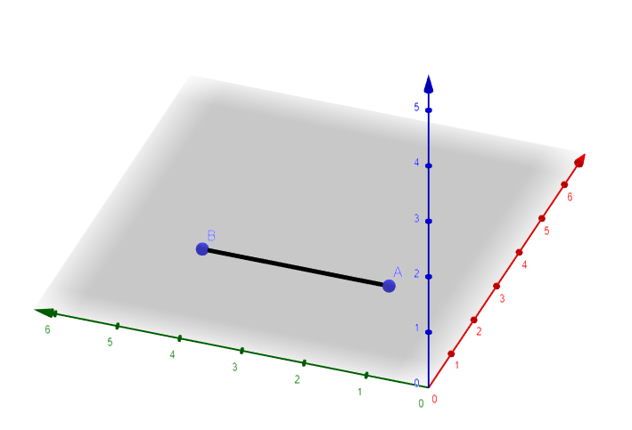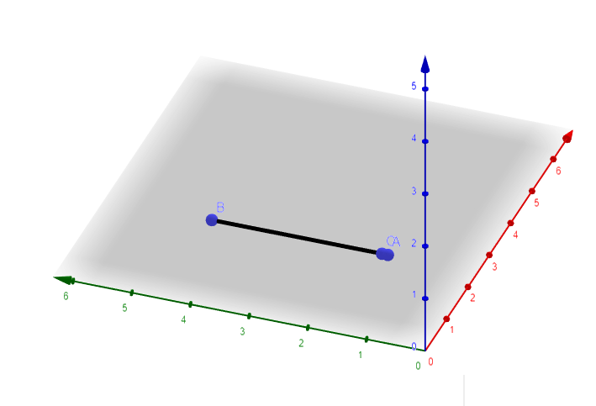

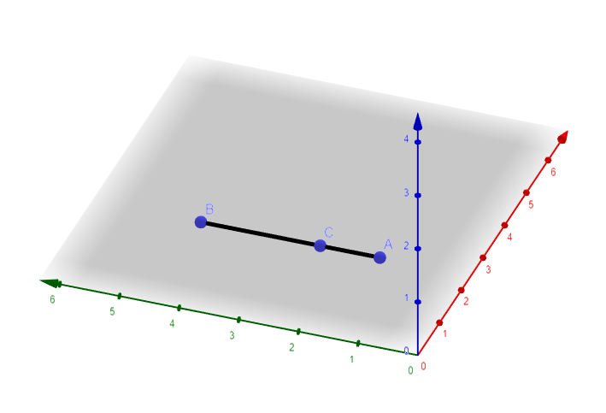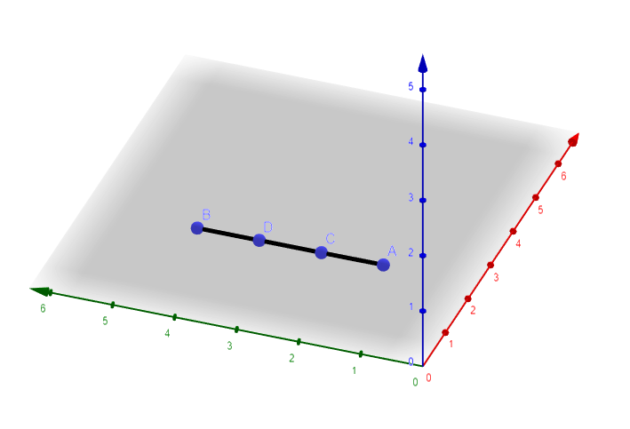Първоначално бива изчислена дължината на всеки сегмент чрез формулата $дължина на линията÷брой части$. След това се създава нова точка C на позицията на т.А (Фиг. 3.111). Тя бива транслирана по правата към точка B на разстояние $дължина на един сегмент×номер на точка$ (Фиг. 3.112) като номерата на точките започват от 1 и се увеличават с единица за всяка следваща. Процеса се повтаря $брой на сегментите-1$ пъти докато накрая върху линията не останат правилно оразмерени точки (Фиг. 3.113).

*Фиг 3.112*

*Фиг 3.113*

Последната стъпка е да се изтрие старата линия и да се създадат нови линии между новосъздадените точки.

**Ч Е Т В Ъ Р Т А Г Л А В А:**

**Ръководство на потребителя**

1. **Инсталиране**

Инсталирането може да се осъществи по два начина: Първият начин е през Google Play приложението или уебсайта, а втория – чрез файл с разширение apk.

* 1. **През Google Play**

След влизане в Google Play приложението, което е инсталирано на всеки телефон с операционна система Android, се търси приложението по име или по производител. След откриването му може да бъде видяно описание на приложението, снимки и последни актуализации.

При натискане на бутона за инсталиране от страницата, приложението ще започне да се сваля, а след това и ще бъде инсталирано автоматично от системата.

Ако инсталирането трябва да бъде осъществено от уеб портала на Google Play, то е необходимо да се намери страницата на приложението по същия начин и да се натисне бутона за инсталация (трябва да е влязъл регистриран профил). Веднага щом телефонът получи достъп до интернет, приложението ще започне да се сваля и ще бъде инсталирано отново от системата.

* 1. **Чрез apk файл**

За да бъде инсталирано от apk файл, най-напред е необходимо да бъде разрешено инсталирането на неоторизирани приложения от:

Settings > Security & Privacy > Install unknown apps

След това apk файла трябва да бъде качен на мобилното устройство посредством USB, Bluetooth или по друг начин. Откриването на прехвърления файл става посредством файлов мениджър като след стартирането му системата ще попита за потвърждение дали приложението да бъде инсталирано. След преглед на исканите права и разрешаване на инсталацията приложението ще бъде инсталирано, като след това иконата му ще се появи в менюто.

1. **Стартиране**

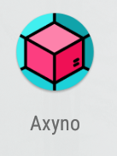Приложението може да бъде стартирано от менюто с приложения на телефона. Иконата му изглежда по следния начин:

*Фиг 4.1*

При стартиране на приложението първо бива показан екран за калибрация, който цели правилното наместване на мобилното устройство във визьора. След поставянето на телефона потребителя трябва да погледне през очилата и да го намести докато точката в центъра на екрана спре да се вижда двойно и стане възможно най-ясна. След това при натискане на бутона, менюто се затваря и приложението е готово за работа.

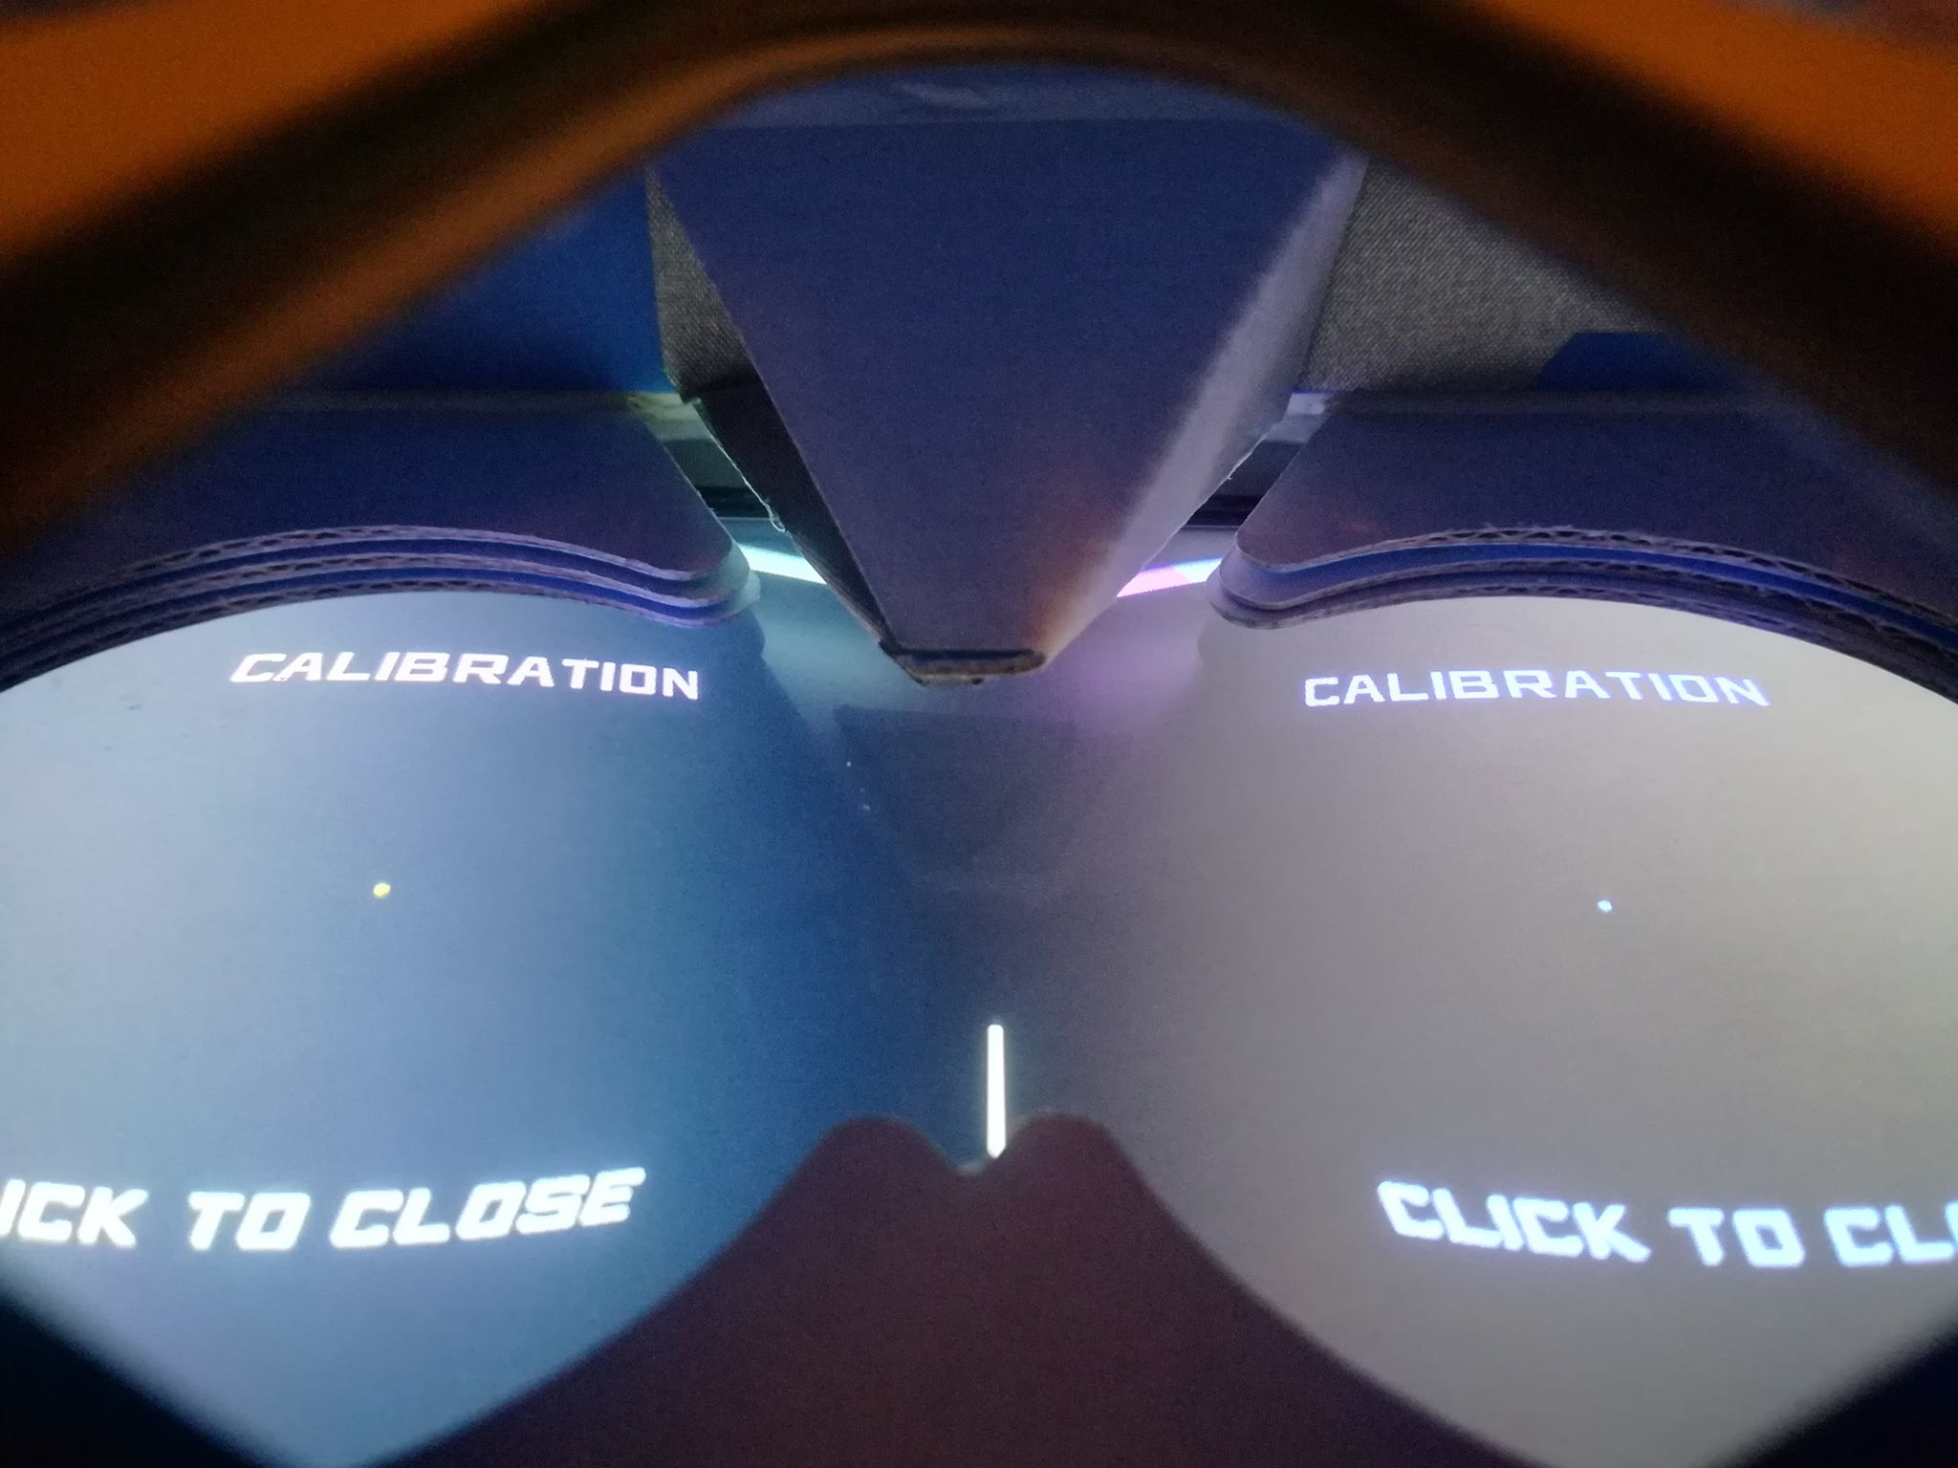

*Фиг 4.2*

1. **Използване**
   1. **Интеракция**

Взаимодействието с приложението става посредством стационарния курсор в центъра на екрана и бутона на самия визьор. При насочване на погледа към обект и натискане на бутона ще бъде усетена вибрация от телефона, която индикира осъществената интеракция.

* 1. **Менюта**

Инструментите, които изискват допълнителна конфигурация имат индивидуални менюта. Те се намират напред в сцената под чертежа и служат за допълнителни настройки на действието.

* + 1. 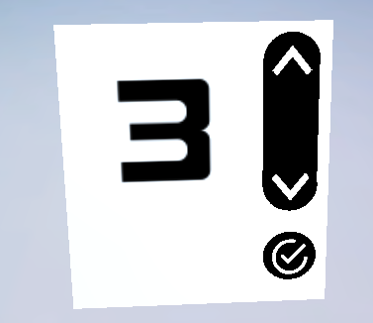**Меню за създаване на многоъгълник**

**(4)**

**(3)**

**(2)**

**(1)**

*Фиг 4.3*

**(1) –** Бутон за увеличаване на бройката на стените на многоъгълника

**(2) –** Бутон за намаляване на бройката на стените

**(3) –** Избрания брой стени

**(4) –** Потвърждаване на избора и построяване на фигурата

* + 1. **Меню за промяна на позицията и ротация**

**(9)**

**(8)**

**(7)**

**(6)**

**(4)**

**(5)**

**(3)**

**(2)**

**(1)**

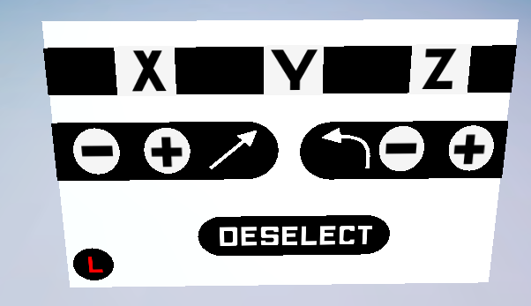

*Фиг 4.4*

**(1) –** Бутон за избиране на оста X

**(2) –** Бутон за избиране на оста Y

**(3) –** Бутон за избиране на оста Z

**(4) –** Преместване назад по избраната ос

**(5) –** Преместване напред по избраната ос

**(6) –** Завъртане по отрицателната посока около избраната ос

**(7) –** Завъртане по положителната посока около избраната ос

**(8) –** Промяна на метода („L“ – Linked (свързан); „F“ – Forced(принудителен) )

**(9) –** Деселектиране на селектираните обекти

* + 1. 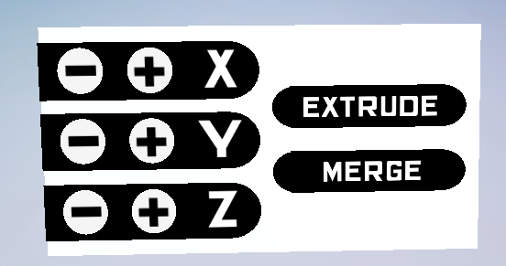**Меню за избутване на форма**

*Фиг 4.5*

**(3)**

**(2)**

**(1)**

**(5)**

**(4)**

**(1) –** Бутони за местене на точката-маркер по оста X

**(2) –** Бутони за местене на точката-маркер по оста Y

**(3) –** Бутони за местене на точката-маркер по оста Z

**(4) –** Избутване на фигурата до точката-маркер

**(5) –** Строене на пирамида с център точката-маркер

* + 1. 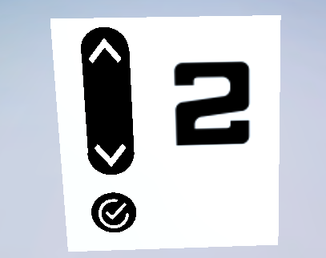**Меню за делене на линия**

*Фиг 4.6*

**(4)**

**(3)**

**(2)**

**(1)**

**(1) –** Бутон за увеличаване на броя на деления

**(2) –** Бутон за намаляване на броя на деления

**(3) –** Брой деления на линията

**(4) –** Потвърждаване на броя деления

* + 1. 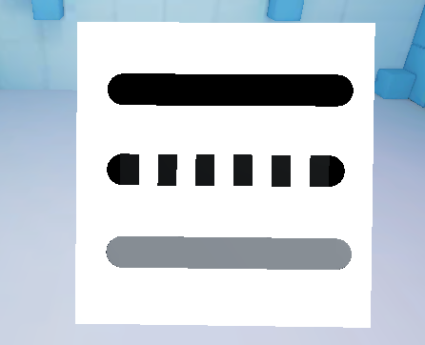**Меню за промяна на типа линия**

**(3)**

**(2)**

**(1)**

*Фиг 4.7*

**(1) –** Промяна на всички селектирани линии на солиден тип

**(2) –** Промяна на всички селектирани линии на прекъснат тип

**(3) –** Промяна на всички селектирани линии на прозрачен тип

* + 1. 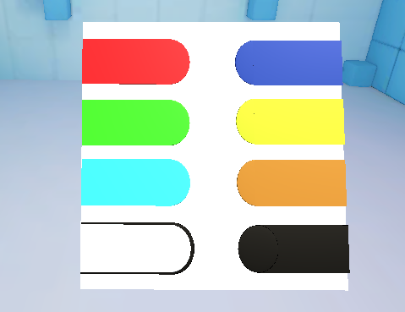**Меню за промяна на цвета**

**(1)**

**(1)**

**(1)**

**(1)**

**(1)**

**(1)**

**(1)**

**(1)**

**(1) –** Промяна на всички селектирани обекти на съответния цвят

* 1. **Нужни селектирани обекти за инструментите**

Следните инструменти изискват потребителя да е селектирал вече определени обекти преди да бъдат активирани. Ако съответните обекти не са избрани се изписва грешка до потребителя.

**Построяване на окръжност –** Една точка за центъра; Свързана към нея права за радиуса; Свързан към правата ъгъл за ротацията;

**Удължаване/Деление на линия –** Поне една линия;

**Избутване на фигура –** Минимум три линии, образуващи затворен контур;

**Делене на линия на равни части -** Поне една линия;

**Построяване на ъгъл –** Две прави, свързани в една точка;

**Построяване на права –** Две точки;

**Построяване на перпендикуляр –** Права и точка, нележаща на нея;

**Построяване на ъглополовяща –** Ъгъл или ъгъл и срещулежаща права.

1. **Деинсталиране**

Премахването на приложението става по стандартния за Android платформата начин – от менюто „Приложения“ в настройките на устройството.

1. **Поддръжка**
   1. **Актуализации**

Актуализациите (или ъпдейтите) се предоставят от Google Play приложението в момента в който такава е налична и телефона има интернет връзка

* 1. **Докладване за грешки**

Предоставя се от Android платформата. Когато приложението неочаквано се изключи или блокира поради някаква причина, ще се появи диалогов прозорец, в който може да се избере да се докладва грешката.

**З А К Л Ю Ч Е Н И Е**

**И З П О Л З В А Н А Л И Т Е Р А Т У Р А И Б Е Л Е Ж К И**

[1] - Рендерирано чрез blender (<https://www.blender.org>)

[2] - https://unity3d.com

[3] - <https://docs.unity3d.com/Manual/GraphicsCommandBuffers.html>

[4] - <https://dotnet.microsoft.com/>

[5] - <https://docs.microsoft.com/en-us/dotnet/standard/clr>

[6] - <https://www.android.com/>

[7] - <https://play.google.com/store>

[8] - <https://vr.google.com/cardboard/>

[9] - <https://github.com/>

[10] - <https://trello.com/>

[11] - <https://notepad-plus-plus.org/>

[12] - <https://www.getpaint.net/>

[13] - <https://www.geomagworld.com/en/> като снимката е на “Geomag Color 64 Piece Set”

[14] - Тoзи, както и всички следващи стереометрични чертежи са направени с <https://www.geogebra.org>

[15] - Начертано чрез <https://www.draw.io/>

[16] - <https://developers.google.com/vr/develop/unity/get-started-android>

[17] - <http://wiki.unity3d.com/index.php/Silhouette-Outlined_Diffuse>

[18] - Използвания шрифт е „CA Alternative 3“ (<https://www.cape-arcona.com/typefaces/alternative3/>)

[19] – Иконите са взети от <https://www.flaticon.com/> с малки модификации по тях

**СЪДЪРЖАНИЕ**